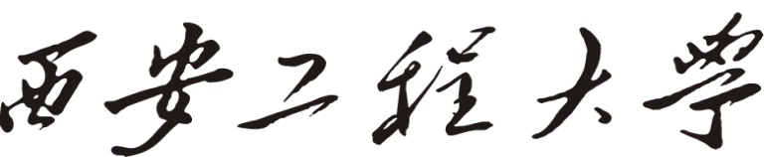

毕业设计（论文）

题目：工程认证教育体系课程管理系统的设计与实现
学院： 计算机科学学院
专业班级： 软件工程1班
指导老师： 李建成 职称： 副教授
学生姓名： 孙 希 望
学号： 41509050120

摘 要

工程教育专业认证是国际通行的工程教育质量保障制度，也是实现工程教育国际互认和工程师资格国际互认的重要基础。工程教育专业认证的核心就是要确认工科专业毕业生达到行业认可的既定质量标准要求，是一种以培养目标和毕业出口要求为导向的合格性评价。工程教育专业认证要求专业课程体系设置、师资队伍配备、办学条件配置等都围绕学生毕业能力达成这一核心任务展开，并强调建立专业持续改进机制和文化以保证专业教育质量和专业教育活力。
在传统的工程教育认证里，认证信息都是由教师自行填写，许多结果信息不够透明化，没有一个量化的标准进行判定，大多数教师对课程的管理，包括教学活动的布置、成绩统计计算都依靠教师进行手动管理，这不仅加重了教师的负担，也加大了出错的概率，所以教师用户都需要一个自动化的系统来协助老师来管理课程、管理学生成绩以及布置各种课程活动等等，使得课程对培养目标和毕业要求的达成情况可通过透明化的数据分析可得。
针对教师的传统课程管理方式为教师带来的诸多不便，本文介绍了简单易上手且功能较全面的课程认证教育体系课程管理系统管理模式，在开发本系统过程中，采用了go语言以及go的web框架beego搭建管理系统平台，并且采用了Mysql5.5数据库管理系统管理系统数据。
本课程管理系统主要面向两种用户，一种是教师用户，另一种是管理员用户，管理员通过有效的身份验证登录进入系统后台数据管理界面，实现对专业信息、课程信息、教师信息、学生信息以及教师派课的管理，教师用户则是只是管理自己所带的课程，以及可修改自己的密码。教师课程管理部分，教师可以填写课程教学大纲的各个部分，例如自行添加教学目标用以支撑本专业毕业要求的指标点，设置教学内容并设置其支撑的教学目标，并设置各种教学活动以实现教学目标，最终可一键生成一份表格，显示课程各个教学目标的达成情况，以及对毕业要求的支撑情况分析。

关键字：Go，beego，Mysql5.5，工程认证，课程管理

ABSTRACT

Engineering education professional certification is an internationally accepted quality assurance system for engineering education. It is also an important basis for achieving international mutual recognition of engineering education and international recognition of engineer qualifications. The core of engineering education professional certification is to confirm that engineering graduates meet the established quality standards required by the industry, and is a qualification evaluation oriented to the training objectives and graduation export requirements. The certification of engineering education requires that the establishment of professional curriculum system, the allocation of teaching staff, and the configuration of school conditions all focus on the core task of achieving graduation ability of students, and emphasize the establishment of professional continuous improvement mechanism and culture to ensure the quality of professional education and professional education.
In the traditional engineering education certification, the certification information is filled out by the teachers themselves. Many of the results are not transparent enough. There is no quantitative standard for judging. Most teachers manage the curriculum, including the arrangement of teaching activities and statistical calculations. Relying on teachers for manual management not only increases the burden on teachers, but also increases the probability of mistakes. Therefore, teachers and teachers need an automated system to assist teachers in managing courses, managing student achievement, and arranging various course activities. The achievement of the course's development goals and graduation requirements can be obtained through transparent data analysis.
In view of the inconvenience caused by teachers' traditional curriculum management methods, this paper introduces the simple and easy-to-use and comprehensive function curriculum management system management system management mode. In the process of developing this system, the go language and go are adopted. The web framework beego builds a management system platform and uses Mysql5.5 database management system to manage system data.
The course management system is mainly for two kinds of users, one is the teacher user, and the other is the administrator user. The administrator logs into the system background data management interface through effective authentication to realize professional information, course information, teacher information, Student information and the management of the teacher's class, the teacher user is just to manage the course that they bring, and can modify their own password. In the teacher curriculum management section, teachers can fill in various parts of the course syllabus, such as self-adding teaching objectives to support the index points of the graduation requirements of the major, setting the teaching content and setting the teaching objectives supported by them, and setting various teaching activities to achieve The teaching goal can finally generate a form with one button, showing the achievement of each teaching goal of the course and the analysis of the support of the graduation requirements.
Key words: Go，beego，Mysql5.5，Engineering certification，Course management
目 录

第1章 绪 论 1
1.1 课题背景、目的及意义 1
1.1.1 课题背景 1
1.1.2 课题目的及意义 2
1.2 国内外研究现状 2
1.3 论文结构 3
第2章 开发工具及相关技术 4
2.1 相关技术介绍 4
2.1.1 JAVA技术简介 4
2.1.2 窗体应用程序开发环境—java swing技术 5
2.2工具介绍 6
2.2.1 MyEclipse简介 6
2.2.2 SQL Server2005简介 7
2.3 MVC设计模式介绍 7
第3章 系统分析 8
3.1 系统功能性需求分析 8
3.1.1 系统的主要功能分析 8
3.1.2 系统流程图分析 9
3.1.3 系统用例图分析 10
3.1.4 系统类图分析 11
3.2 系统非功能性需求 11
3.3 系统可行性分析 12
第4章 系统设计 14
4.1 总体设计 14
4.2 详细设计 16
4.2.1 数据库概念设计 16
4.2.2 数据库表设计 19
4.2.3 数据库逻辑结构设计 21
4.2.4 界面设计 22
4.2.5 功能模块设计 23
第5章 系统实现 28
5.1前台页面功能实现 28
5.1.1 首页模块 28
5.1.2 点餐模块 31
5.1.3 留言板模块 34
5.1.4 特色推荐 37
5.1.5 营业报表模块 40
5.1.5 注册模块 46
5.1.6 一般用户信息修改 49
5.2 后台管理功能实现 49
5.2.1 管理员登录 49
5.2.2 后台主页 50
5.2.3 菜品管理 50
5.2.4 菜系管理 53
5.2.4 餐台管理 55
5.2.5 管理员信息管理模块 56
第6章 系统测试 57
6.1 测试环境 57
6.2 测试的目的与目标 57
6.3 测试方法 57
6.4 测试用例 58
6.5 测试结论 59
第7章 总结 60
参考文献 61
致 谢 62

第1章 绪 论

1.1课题背景、目的及意义

工程教育专业认证是国际通行的工程教育质量保障制度，也是实现工程教育国际互认和工程师资格国际互认的重要基础。工程教育专业认证的核心就是要确认工科专业毕业生达到行业认可的既定质量标准要求，是一种以培养目标和毕业出口要求为导向的合格性评价。工程教育专业认证要求专业课程体系设置、师资队伍配备、办学条件配置等都围绕学生毕业能力达成这一核心任务展开，并强调建立专业持续改进机制和文化以保证专业教育质量和专业教育活力。
工程教育专业认证是指由专门机构牵头、领域内权威人士协同参与, 针对高等教育机构开设的工程类专业教育实施的专门性认证, 旨在为相关工程技术人才的从业提供预备教育质量保证。2006年，我国成立了工程教育专业认证专家委员会，标志着我国工程教育认证制度建设进入了一个全新的发展阶段。2013年，我国成为“华盛顿协议”预备成员国，这对我国工程教育改革与发展有着举足轻重的作用。工程教育认证的核心理念是以学生为中心、以产出为导向，持续改进，对于工程教育认证教师要从3个方面努力：
- 完善人才培养体系，提高工程教育质量；
- 提高学生在工业界的工程教育参与水平，增强毕业生对企业的适应性；
- 促进工程教育国际化，提高人才培养质量的国际认可度。
工程教育认证的意义在于将教学过程活动与目标的联系定量化，能够将目标完成情况定量化，缺点是联系太多，关系复杂，计算复杂，额外增加的工作量较大，给老师造成了负担。所以有必要开发相关的软件系统，最大限度减轻教师的工作量。
本工程认证教育体系课程管理系统主要面向教师用户，方便教师设置制定课程的相关信息，包括教学目标，教学活动，以及对毕业要求的支撑点的支撑，教学活动对教学目标的支撑，又将教学活动细化为各个子项，方便教师对教学活动包括作业，实验，测验以及成绩分析等活动的精确管理，将各个课程的相关指标量化、标准化和透明化。
目前高校教师在课程相关测验、实验进行成绩统计时，主要依靠手工统计、计算。而手工操作的缺点包括速度慢、易出错和效率低。缺乏一个自动化的软件系统平台对相关信息进行录入，可供教师在任何时间、任何地点进行查询，以及对一些计算、分析任务的精确的自动化处理。
工程认证教育体系课程管理系统旨在将可认证的课程的相关信息录入，将其存储入库，方便对课程的各个认证信息进行精确、安全的管理。在课程的执行过程中，也可以帮助教师进行包括考勤、测验、实验以及考试信息的录入和对这些信息的一些统计计算，极大的方便了教师的工作。

1.2 论文结构

为了实现一个高效率、实用的课程认证教育体系课程管理系统，在开发实现的过程中，用到了较多的技术，例如：设计模式、数据库访问、设计的优化、软件测试等等。本文主要包含以下几个章节：
第一章：结合国内外工程教育认证的发展现状，论述了系统的开发背景、意义。
第二章：对系统所用到的核心技术和方法进行介绍，围绕系统，站在技术应用的角度上，对项目用到的技术进行详细的介绍与分析，为项目的设计与实现奠定技术基础。
第三章：系统需求，对业务进行分析，通过UML中的用例图完成对需求的建模。
第四章：系统设计，在这一章主要介绍了数据库的设计以及功能模块和界面的详细设计过程。
第五章：功能模块的实现，具体介绍了项目核心模块的功能实现。以及对实现该功能所编写的程序做了一个简单的介绍。
第六章：这一章主要介绍了系统测试方法、测试环境以及测试总结等，通过黑盒测试和用例验证系统的正确性，健壮性。
第七章：对整个毕设的总结与展望。

第2章 开发工具及相关技术

2.1 相关技术介绍

2.1.1Go技术简介
Go（又称Golang）是Google开发的一种静态强类型、编译型、并发型，并具有垃圾回收功能的编程语言。
Go 语言开发团队花了很长时间来解决当今软件开发人员面对的问题。开发人员在为项目选择语言时，不得不在快速开发和性能之间做出选择。C 和 C++这类语言提供了很快的执行速度，而 Ruby 和 Python 这类语言则擅长快速开发。Go 语言在这两者间架起了桥梁，不仅提供了高性能的语言，同时也让开发更快速。
作为一门语言，Go不仅定义了能做什么，还定义了不能做什么。Go 语言的语法简洁到只有几个关键字，便于记忆。Go 语言的编译器速度非常快，有时甚至会让人感觉不到在编译。所以，Go 开发者能显著减少等待项目构建的时间。因为 Go 语言内置并发机制，所以不用被迫使用特定的线程库，就能让软件扩展，使用更多的资源。Go 语言的类型系统简单且高效，不需要为面向对象开发付出额外的心智，让开发者能专注于代码复用。Go 语言还自带垃圾回收器，不需要用户自己管理内存。
Go主要有以下特性
- Go 语言使用了更加智能的编译器，并简化了解决依赖的算法，最终提供了更快的编译速度。编译 Go 程序时，编译器只会关注那些直接被引用的库，而不是像 Java、C 和 C++那样，要遍历依赖链中所有依赖的库。因此，很多 Go 程序可以在 1 秒内编译完。在现代硬件上，编译整个 Go语言的源码树只需要 20 秒。
- Go 语言对并发的支持是这门语言最重要的特性之一。goroutine 很像线程，但是它占用的内存远少于线程，使用它需要的代码更少。通道（channel）是一种内置的数据结构，可以让用户在不同的 goroutine 之间同步发送具有类型的消息。这让编程模型更倾向于在 goroutine之间发送消息，而不是让多个 goroutine 争夺同一个数据的使用权。
- goroutine 是可以与其他 goroutine 并行执行的函数，同时也会与主程序（程序的入口）并行执行。在其他编程语言中，你需要用线程来完成同样的事情，而在 Go 语言中会使用同一个线程来执行多个 goroutine。例如，用户在写一个 Web 服务器，希望同时处理不同的 Web 请求，如果使用 C 或者 Java，不得不写大量的额外代码来使用线程。在 Go 语言中，net/http 库直接使用了内置的 goroutine。每个接收到的请求都自动在其自己的 goroutine 里处理。goroutine 使用的内存比线程更少，Go 语言运行时会自动在配置的一组逻辑处理器上调度执行 goroutine。每个逻辑处理器绑定到一个操作系统线程上。这让用户的应用程序执行效率更高，而开发工作量显著减少。
- Go 语言提供了灵活的、无继承的类型系统，无需降低运行性能就能最大程度上复用代码。这个类型系统依然支持面向对象开发，但避免了传统面向对象的问题。如果你曾经在复杂的 Java和 C++程序上花数周时间考虑如何抽象类和接口，你就能意识到 Go 语言的类型系统有多么简单。Go 开发者使用组合（composition）设计模式，只需简单地将一个类型嵌入到另一个类型，就能复用所有的功能。其他语言也能使用组合，但是不得不和继承绑在一起使用，结果使整个用法非常复杂，很难使用。在 Go 语言中，一个类型由其他更微小的类型组合而成，避免了传统的基于继承的模型。
- Go 语言还具有独特的接口实现机制，允许用户对行为进行建模，而不是对类型进行建模。在 Go 语言中，不需要声明某个类型实现了某个接口，编译器会判断一个类型的实例是否符合正在使用的接口。Go 标准库里的很多接口都非常简单，只开放几个函数。
- 不当的内存管理会导致程序崩溃或者内存泄漏，甚至让整个操作系统崩溃。Go 语言拥有现代化的垃圾回收机制，能帮你解决这个难题。在其他系统语言（如 C 或者 C++）中，使用内存前要先分配这段内存，而且使用完毕后要将其释放掉。哪怕只做错了一件事，都可能导致程序崩溃或者内存泄漏。可惜，追踪内存是否还被使用本身就是十分艰难的事情，而要想支持多线程和高并发，更是让这件事难上加难。虽然 Go 语言的垃圾回收会有一些额外的开销，但是编程时，能显著降低开发难度。Go 语言把无趣的内存管理交给专业的编译器去做，而让程序员专注于更有趣的事情。

2.1.2 go的开源web框架--beego
1. beego是一个快速开发Go应用的http框架，go 语言方面技术大牛。beego可以用来快速开发API、Web、后端服务等各种应用，是一个RESTFul的框架，主要设计灵感来源于tornado、sinatra、flask这三个框架，但是结合了Go本身的一些特性(interface、struct继承等)而设计的一个框架。
2. beego框架特性
（1）. 简单化
RESTful 支持、MVC 模型，可以使用 bee 工具快速地开发应用，包括监控代码修改进行热编译、自动化测试代码以及自动化打包部署。
（2）. 智能化
支持智能路由、智能监控，可以监控 QPS、内存消耗、CPU 使用，以及 goroutine 的运行状况，让您的线上应用尽在掌握

（3）. 模块化

beego 内置了强大的模块，包括 Session、缓存操作、日志记录、配置解析、性能监控、上下文操作、ORM 模块、请求模拟等强大的模块，足以支撑你任何的应用。
（4）.高性能

beego 采用了 Go 原生的 http 包来处理请求，goroutine 的并发效率足以应付大流量的 Web 应用和 API 应用，目前已经应用于大量高并发的产品中。

2.2工具介绍

2.2.1Goland简介
GoLand 是 JetBrains 公司推出的 Go 语言集成开发环境。旨在为Go开发提供符合人体工程学的环境。 新的IDE扩展了IntelliJ平台，提供了针对Go语言的编码帮助和工具集成，支持 JetBrains 的插件体系。

2.2.2 MYSQL简介

MySQL 是最流行的关系型数据库管理系统，在 WEB 应用方面 MySQL 是最好的 RDBMS(Relational Database Management System：关系数据库管理系统)应用软件之一。

2.3 MVC设计模式介绍
MVC模式的基本形式图如图2-1所示。
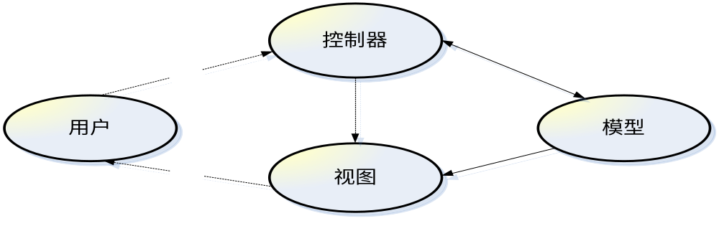
图2-1 MVC模式的基本形式图
MVC(Model-View-Controller)模式并不是J2EE行业人士标新立异的。MVC的核心就是要做到三级甚至多级的松散耦合，MVC模式将系统分为三个部分，分别是数据模型、视图和控制器，并定义了这三个部分之间实现通信的一种模式，使每个部分不必卷入到其他部分的状态表示和方法实现的细节中去。每个部分有自己的数据管理规则，各个对象之间的通信只能使用自己定义的一个受限连接集合进行。保持这种分离性通常是面向对象编程和设计要追求的目标，让各个对象只需专注于自己的事务。
模型部分代表了商业数据的访问及修改数据的操作。当数据发生改变时，要负责通知视图部分，并且提供视图查询状态的能力。另外，还向控制部分提供应用功能。
视图部分以自己的方式显示模型的内容。访问模型的数据，并且当模型的数据发生变化时更新模型的显示。视图还把从用户那里得到的信息传给控制部分。
控制部分定义了应用的行为。分发用户请求和选择表现视图，还负责解释用户输入，进而调用模型的功能。

第3章 系统分析

3.1 系统功能性需求分析
项目需求分析就是描述系统需求，通过定义系统中的关键域类来建立模型。分析的根本目的是在开发者和提出需求的人之间建立一种理解和沟通的机制，因此，工程认证教育体系课程管理系统的需求分析也是开发人员和用户一起完成的。需求分析的第一步是描述本系统的功能，即定义用例，以此确定系统的功能需求。
工程认证教育体系课程管理系统以教师为核心用户，这就意味着要将把教师作为其运作的核心，最大程度的降低教师日常工作的劳动量，为教师提供良好的用户体验，大大提高教师的工作效率。近年来，经调查，为教师专门开发的系统少之又少，出现的教育系统中教师也只是众多用户之一，对教师缺乏针对性。所以教师的日常工作还是以手工劳动为主，所以急需一个专门为教师开发的课程管理系统，方便教师管理课程的各种教学活动，并为工程教育认证提供极大方便。
工程认证教育体系课程管理系统也是一个进行工程认证不可缺少的部分，它的能够提供透明化的数据来显示出课程对本专业的毕业要求指标点的支撑情况，并进行自动分析，极大避免了人工出错的概率，其对学校和教师来说都是至关重要的，本系统应该能够为教师用户提供充足的快捷的信息和方便的查询方式，而且不应有时间和地域的限制。
近年来由于计算机科学技术的不断提高，计算机科学日渐成熟，人们深刻认识到它的强大功能，在人类社会的各个领域发挥着越来越重要的作用。作为计算机应用的部分，教师使用计算机对课程的管理具有着手工管理所无法比拟的优点：
（1）教师可以方便的创建各种教学活动，并设置权重，都可以计算到学生的最终成绩中，而且不必担心遗忘或数据丢失。
（2）减轻了教师的工作压力和负担。
（3）方便设置课程的工程认证教育方面的信息
（4）查询、修改更加方便、快捷效率提高。

3.1.1系统的主要功能分析
根据工程教育认证的标准，该系统主要突出了专业的毕业要求及其指标点，在教师的课程管理中需要添加教学目标以支撑毕业要求指标点，然后又以教学活动来支撑课程的教学目标。系统管理员专业信息管理可实现对专业基本信息、毕业要求、指标点的增删查改操作，教师信息管理和学生信息管理可对教师和学生的信息进行增删查改操作，课程信息管理将管理各个课程的基本信息，教师派课管理是对教师所带的课程进行增删查改操作。
根据具体情况，系统的功能主要分两种用户：管理员用户和教师用户，管理员用户的主要功能设计有五大部分，分别为专业信息管理、课程信息管理、教师信息管理、教师派课管理、学生信息管理；教师用户的主要功能设计有两大部分，分别为我的课程管理和修改密码。
管理员：
- 专业信息管理：实现对专业基本信息的录入、修改等操作，以及专业的培养目标、毕业要求及其指标点信息的录入、修改等操作。
- 课程信息管理：实现对课程基本信息的录入、修改、删除功能。
- 教师信息管理：实现对教师基本信息的录入、修改、删除功能，也包括对教师密码的初始化功能。
- 教师派课管理：实现对指定年级、指定专业进行教师派课管理。
- 学生信息管理：实现对学生基本信息的录入、修改、删除和按照指定条件进行筛选学生的功能
教师：
- 我的课程管理：教师对自己所带课程基本信息的录入，包括学分、学时等内容的设定，以及教学目标和教学目标对毕业要求及其指标点的支撑情况的设定，重要的是设置教学活动，并设置教学活动对教学目标的支撑情况并设置权重值，最后可根据教学活动的达成情况生成课程成绩分析表。
- 密码管理：实现教师用户修改登录密码和重置密码的功能。

3.1.2 系统流程图分析
系统分为两种用户，分别为系统管理员和教师，系统流程如图3-1：

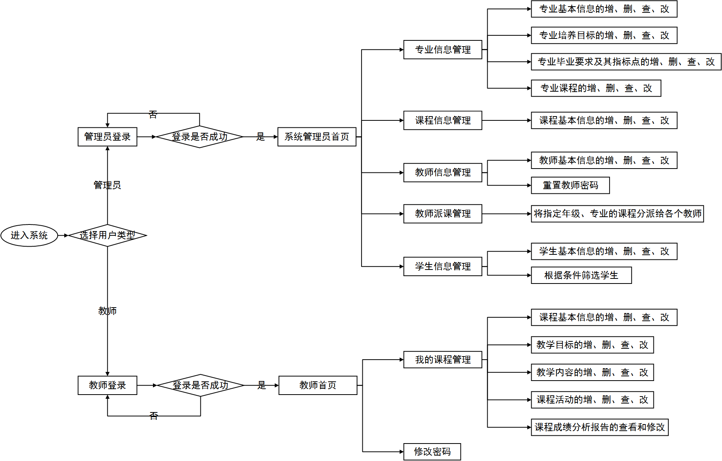

图3-1 系统流程图

3.1.3 系统用例图分析
1. 系统分为管理员和普通用户两个部分。其中管理员能够使用系统当中的所有功能。并能够使用系统的后台进行相对应的管理操作。系统管理员管理后台的用例图如图3-2 所示。
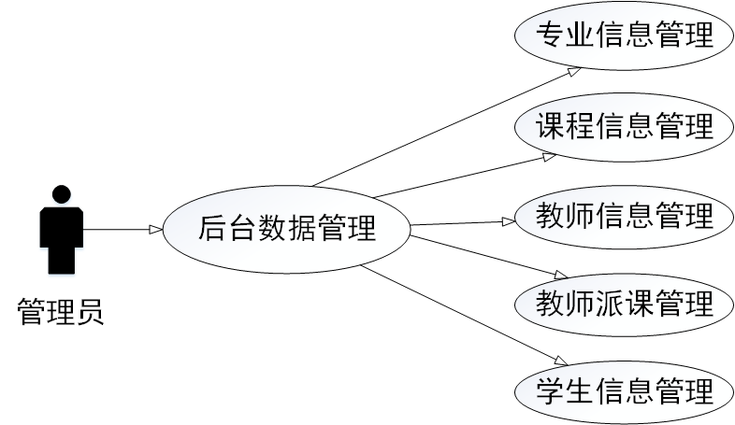
图3-2 管理员用例图
2. 酒店餐饮管理系统主要面向一般用户。能够完成点菜、一般用户注册以及留言，获取系统提供的特色推荐，查看酒店餐饮的运营情况。一般用户用例图如图 3-3所示。
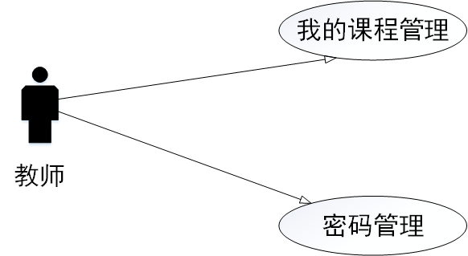
图3-3 教师用户用例图

3.2系统非功能性需求
1. 系统的安全性
系统运行安全是决定软件质量的重要因素，工程教育认证要求数据的准确性，虽然此餐饮系统不需要接入Internet，但系统中涉及多方信息，有教师信息，学生信息，专业信息等等，如果有人蓄意破坏任意信息，都可能会导致系统的停用，会带来损失，因此仍然需要保证它的安全。为了保证系统的安全性，必须采取一定的安全措施，防止用户越权使用，防止工作数据被非法篡改、破坏和泄露等。既要考虑操作系统的安全性，还要考虑到系统本身的安全性。
2. 系统的合理性
在设计系统时要考虑实际的系统性能和硬件要求，不能忽视所处环境，也不能一味地追求新技术，要保证系统的合理性。
3. 系统的简单性、易用性
要考虑到教师的计算机操作水平参差不齐，所以开发时要本着“简单易用”的原则，方便各层次人员的使用，使人员的培训降到最低。要设计出一目了然的界面，这样即使是没有操作过计算机的人来说，只需要进行简单的操作培训就可以达到熟练，使之能顺利地完成系统各种功能。
4. 系统的稳定性、可靠性
考虑到期末录入考试成绩是高峰期，用户访问量大大增加，而平时访问量却比较低，所以本系统必须兼顾到这种间隙性的访问量起伏状况，必须具有高度的稳定，保证在访问高峰时不出故障，即使出现故障，系统也必须具有快速恢复能力。
5. 系统的扩展性
随着教育方式的发展，用户需求可能发生变化，所以有可扩展性要求，以便于新功能加入系统。

3.3 系统可行性分析
可行性分析是需求分析的基础上进行的，对系统的开发从技术、经济、营运等方面进行分析，并得出系统的开发工作可行、不可行、需要修改、追加投资、暂缓开发、分步实施等方案和结论，最后完成可行性分析。可行性分析一般可定义为:可行性分析是在建设的前期对工程项目的一种考察和鉴定，对拟议中的项目进行全面与综合的技术、经济能力的调查，判断它是否可行。可行性分析阶段的主要工作包括以下几个方面:
1. 技术可行性分析
技术可行性分析是根据新系统的目标来衡量是否具各所需要的技术，包括系统开发人员数量和水平，硬件方面，软件方面及其它应用技术。从各个网站及许多局域网的建设中可以看到，Go语言虽然发展时间短，但是却是后人基于前任诸多编程语言的经验精心设计的，而且发展非常快速，文档非常完善，有着活跃的技术社区，而且web框架也是层出不穷，相信随着技术的进一步发展，基于Go的信息系统开发将有更明朗的前景。
2. 经济可行性分析
经济可行性分析主要是对开发新系统所投入的资金与系统投入使用后所带来的经济效益进行比较，确认新系统是否会给用户带来一定的经济效益。开发此课程管理系统，旨在减轻教师管理课程各个方面手动操作的劳动，减少出错概率，不仅使得学生的课程成绩更加透明化、可分析，而且对于工程教育认证有着良好的辅助作用。
3. 安全可行性
在系统运行后，就用户方而言，由于用户使用本系统时不会也不必关心系统内部的结构及实现方法，即对用户来说是透明的，所以本系统对用户而言是定位在界面友好、操作方便、功能齐全的原则上的，用户只需简单的用鼠标点击各页面上的链接或按钮就能执行相应的功能。就管理者而言，关心的是如何处理用户信息，只要把用户的信息放入服务器端的数据库或专门的数据库服务器，管理者就可运行相应的后台程序进行处理。
4. 操作可行性
目前资源的利用情况和可操作性，只需根据相关需要对数据库中的相应表数据直接操作就可以实现系统的完整、稳定的运行，不会造成系统的巨大压力，可以保证系统的正常运行。

综上所述，通过技术可行性,经济可行性，安全可行,操作可行性分析，本系统的开发是可行的。

系统设计

4.1 总体设计
系统功能模块概述和分析
根据教师管理课程的实际情况，该系统以教师设置课程教学活动需求为基础，并从工程教育认证角度出发，将课程教学活动与课程教学目标以及专业毕业要求联系到一起，将涉及专业信息管理，包括专业毕业要求及其指标点信息的管理，课程信息管理，管理专业的所有课程的信息；教师信息管理，管理录入系统的所有教师的基本信息；学生信息管理，教师上课是以学生为主体的，所以也要加入对学生信息的管理；教师派课管理，教师所带的课程需要由管理员分派给指定教师，这样教师用户才能够在自己的首页查看到自己所带的课程，然后进行管理。
本系统完全基于Go技术，在系统的设计与开发过程中严格遵守软件工程的规范，运用软件设计模式，从而减少系统模块间的偶合，力求做到系统的稳定性、可重用性和可扩充性。
本系统主要功能如下：
（1）教师用户部分：
① 我的课程管理：设置教学目标、教学内容、教学活动，获取课程成绩分析表；
② 密码管理：修改和重置教师登录密码。
（2）管理员部分：
① 专业信息管理：专业基本信息，专业培养目标，毕业要求及其指标点等信息的添加、删除、修改。
② 课程信息管理：管理所有课程的基本信息，添加课程、修改课程以及删除课程；
③ 教师信息管理：教师的添加，删除，修改；
④ 教师派课管理：为指定专业、年级的课程分派教师去代课。可以进行查看和修改；
⑤ 学生信息管理：学生信息的查看、添加、删除和修改。

根据系统功能分析，可以画出系统的功能模块图。
教师：教师用户功能图如图4-1所示：
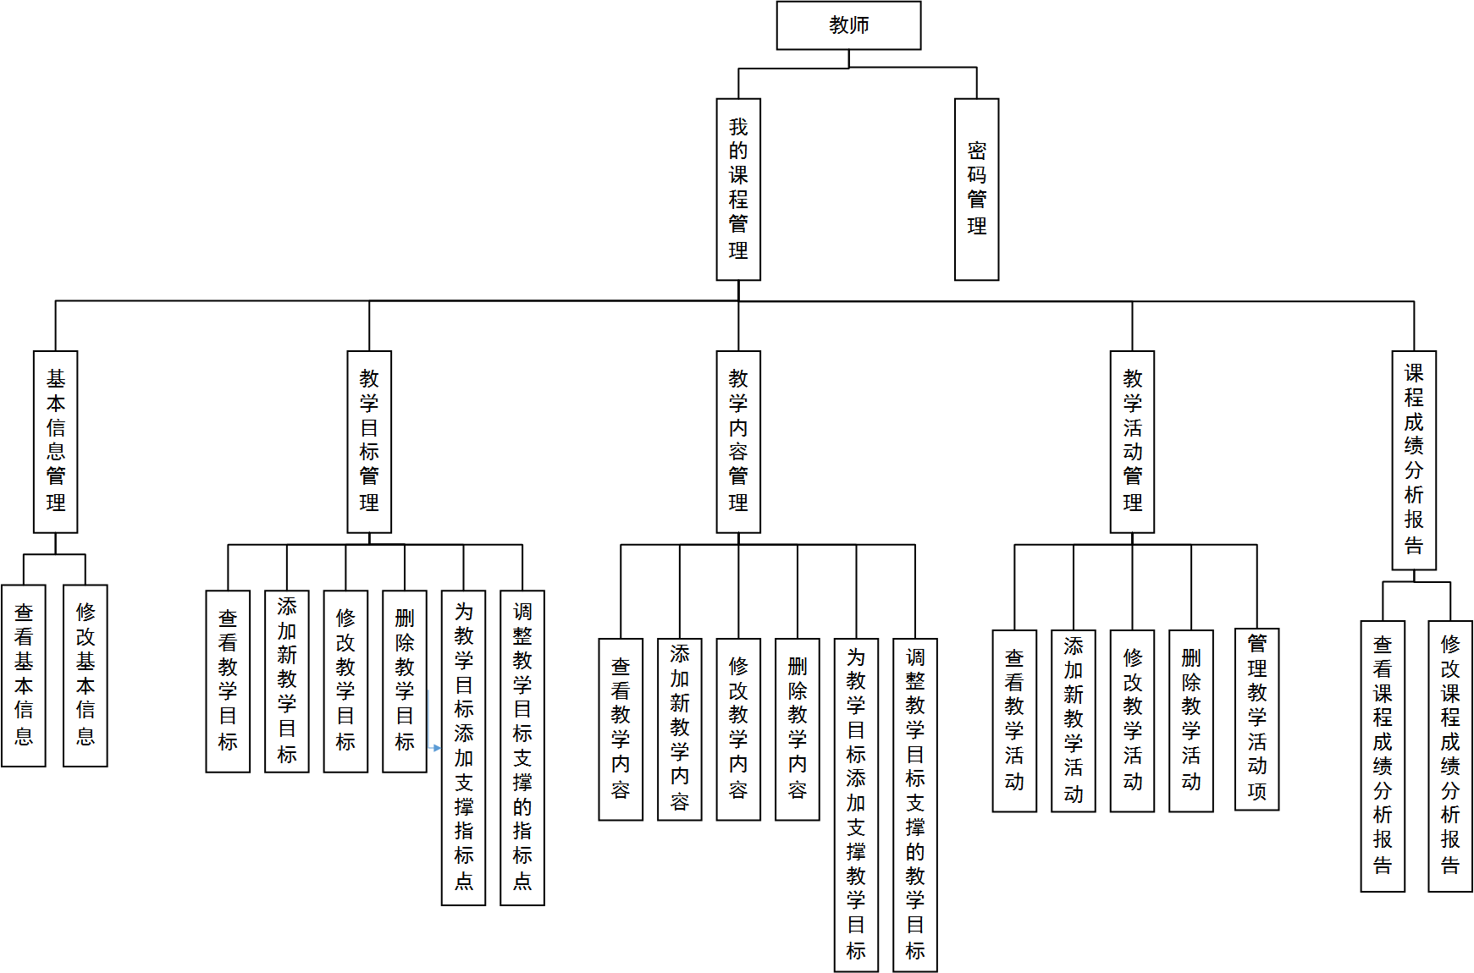
图4-1 教师功能图

管理员功能图如图4-2所示：
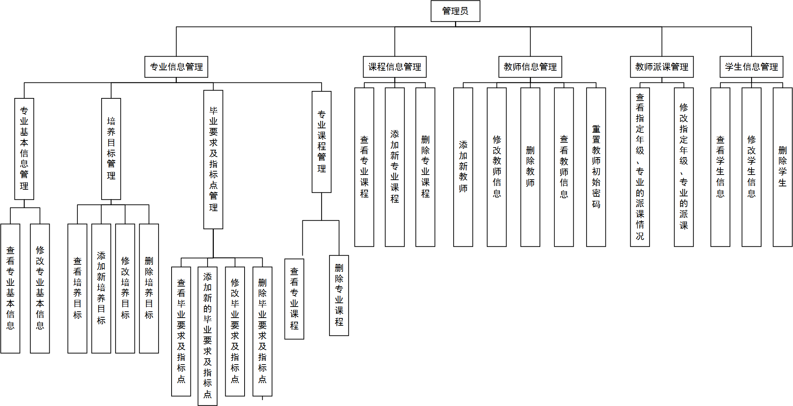
图4-2 后台管理员功能图

4.2 详细设计

4.2.1 数据库概念设计
信息世界中包含的基本概念有实体和联系。
（1） 实体 (entity)
客观存在并可相互区别的事物称为实体。实体可以是具体的人、事、物，也可以是抽象的概念或联系。例如，一个学生、一门课、一个供应商、一个部门、一本 书、一位读者等都是实体。
（2） 联系 (relationship)
在现实世界中，事物内部以及事物之间是有联系的，这些联系在信息世界中反映为实体内部的联系和实体之间的联系。实体内部的联系通常是组成实体的各属性之间的联系。两个实体型之间的联系可以分为3类，一对一联系，(1:1)；一对多联系(1 : n)；多对多联系(m : n)。
概念模型是对信息世界建模，与具体的DBMS无关。为了把现实世界中的具体事物抽象、组织为某一DBMS支持的数据模型。人们常常首先将现实世界抽象为信息世界，然后再将信息世界转换为机器世界。也就是说，首先把现实世界中的客观对象抽象为某一种信息结构，这种信息结构并不依赖于具体的计算机系统和具体的DBMS，而是概念级的模型，然后再把模型转换为计算机上某一个DBMS支持的数据模型。实际上，概念模型是现实世界到机器世界的一个中间层次。
所以概念模型应该能够方便、准确地表示信息世界中的常用概念。概念模型的表示方法很多，其中最为常用的是P.P.S.Chen于1976年提出的实体，联系方法(Entity-Relationship Approach)简记为E-R表示法)。该方法用E-R图来描述现实世界的概念模型，称为实体-联系模型，简称E-R模型。
数据库系统的主要任务是通过大量数据获得管理所需要的信息，这就要求系统本身能够存储和管理大量的数据，而这一功能的实现必须借助大型数据库系统。本系统的开发选择Mysql5.5作为后台数据库开发工具，系统中共使用23张数据表。其中13张实体表，10张关系表，其中实体关系如下：
- . 专业和培养目标关系：一个专业有多个培养目标，每个培养目标只能属于一个专业，为1:n关系。
- . 毕业要求与培养目标关系：每一种毕业要求都可能支撑多个培养目标，每一种培养目标也可能需要多个毕业要求来实现，为m:n关系。
- . 毕业要求与指标点关系：每一个毕业要求都有多个的指标点，每个指标点只属于一个毕业要求，为1:n关系。
- . 教学目标与指标点关系：每一个教学目标都可能支撑多个指标点，每个指标点也可能由多个教学目标来实现，为m:n关系。
- . 教学内容与指标点关系：每一个教学内容都可能支撑多个指标点，每个指标点也可能由多个教学内容来实现，为m:n关系。
- . 教学活动与教学目标关系：每个教学活动可能支撑多个教学目标，每个教学目标也可能由多个教学活动来实现，为m:n关系。
- . 教学活动与教学活动项关系：每个教学活动有多个教学活动项，但一个教学活动项只能属于一个教学活动，为1:n关系。
- . 学生和教学活动关系：每个学生可以参加多个教学活动，每个教学活动也会有多个学生参加，为m:n关系。
- . 学生和教学活动项关系：每个学生可以参加多个教学活动项，每个教学活动项也会有多个学生参加，为m:n关系。
- . 专业和课程关系：一个专业包含多个课程，而一个课程也可能属于多个专业，为m:n关系。

具体数据库逻辑结构设计如图所示
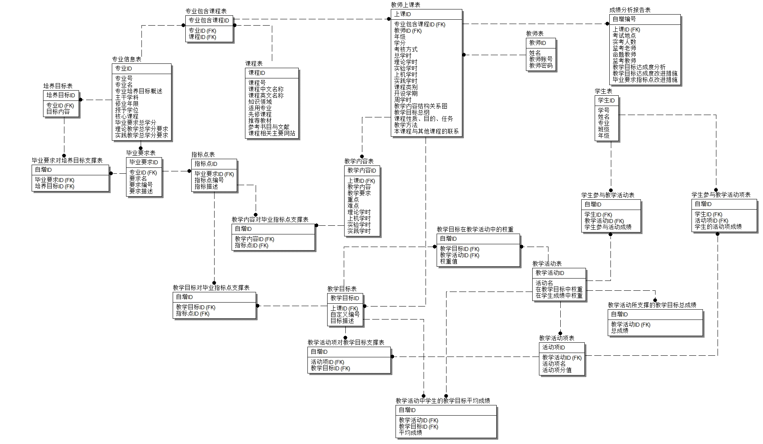

4.2.2数据库物理设计

（1）专业表（Major）
表 4-1 专业表
列名 | 数据类型 | 长度 | 允许为空 | 描述
id | bigint | 20 | NO | 专业自增编号
number | varchar | 255 | NO | 专业号
name | varchar | 255 | NO | 专业名称
voerview | varchar | 5000 | NO | 专业概述
main_subject | varchar | 255 | NO | 主干学科
study_years | varchar | 255 | NO | 修业年限
degree | varchar | 255 | NO | 授予学位
core_course | varchar | 255 | NO | 核心课程
total_credits | double |  | NO | 总学分
theory_credits | double |  | NO | 理论教学学分
practice_credits | double |  | NO | 实践教学学分

- 培养目标表 (TrainTarget)
列名 | 数据类型 | 长度 | 允许为空 | 描述
id | bigint | 20 | NO | 培养目标自增编号
number | varchar | 255 | NO | 自定义编号
major_id | bigint | 20 | NO | 专业ID
content | varchar | 5000 | NO | 目标内容

（3）毕业要求表 (GraduationRequirement)
列名 | 数据类型 | 长度 | 允许为空 | 描述
id | bigint | 20 | NO | 毕业要求自增编号
number | varchar | 255 | NO | 自定义编号
major_id | bigint | 20 | NO | 专业ID
name | varchar | 255 | NO | 要求名称
description | varchar | 5000 | NO | 要求描述

（4）指标点表 (IndicatorPoint)
列名 | 数据类型 | 长度 | 允许为空 | 描述
id | bigint | 20 | NO | 专业自增编号
number | varchar | 255 | NO | 专业号
GR_id | bigint | 20 | NO | 毕业要求ID
description | varchar | 5000 | NO | 指标点描述

（5）毕业要求对培养目标支撑表 (GRSuptTrT)
列名 | 数据类型 | 长度 | 允许为空 | 描述
id | bigint | 20 | NO | 专业自增编号
GR_id | bigint | 20 | NO | 毕业要求ID
TrT_id | bigint | 20 | NO | 培养目标ID

（6）课程表 (Course)
列名 | 数据类型 | 长度 | 允许为空 | 描述
id | bigint | 20 | NO | 课程自增编号
number | varchar | 255 | NO | 课程号
name_CN | varchar | 255 | NO | 中文名称
name_EN | varchar | 255 | NO | 英文名称
knowledge_field | varchar | 255 | NO | 知识领域
used_majors | varchar | 255 | NO | 适用专业
preparatory_course | varchar | 255 | NO | 先修课程
recommend_text_book | varchar | 5000 | NO | 使用教材
reference_book | varchar | 255 | NO | 参考书籍
relative_website | varchar | 255 | NO | 相关网站

（7）专业包含课程表 (MajorMapCourse)
列名 | 数据类型 | 长度 | 允许为空 | 描述
id | bigint | 20 | NO | 专业包含课程自增编号
major_id | bigint | 20 | NO | 专业ID
course_id | bigint | 20 | NO | 课程ID

（8）教师表 (Teacher)
列名 | 数据类型 | 长度 | 允许为空 | 描述
id | bigint | 20 | NO | 教师自增编号
name | varchar | 255 | NO | 姓名
number | varchar | 255 | NO | 教师账号
password | varchar | 255 | NO | 密码

（9）教师上课表 (TeacherSelectCourse)
列名 | 数据类型 | 长度 | 允许为空 | 描述
id | bigint | 20 | NO | 教室上课自增编号
mmc_id | bigint | 20 | NO | 专业课程对应ID
teacher_id | bigint | 20 | NO | 教师ID
grade | varchar | 255 | NO | 年级
term | bigint | 20 | NO | 开设学期
credit | double |  | NO | 学分
test_method | varchar | 255 | NO | 考核方式
total_period | bigint | 20 | NO | 总学时
theory_period | bigint | 20 | NO | 理论学时
experimental_period | bigint | 20 | NO | 实验学时
computer_period | bigint | 20 | NO | 上机学时
practice_period | bigint | 20 | NO | 实践学时
week_period | bigint | 20 | NO | 周学时
content_relation_img_path | varchar | 255 | NO | 教学内容关系图路径
teach_target_overview | varchar | 3000 | NO | 教学目标总纲
classroom_teach_target_overview | varchar | 3000 | NO | 课堂教学目标总纲
experiment_teach_target_overview | varchar | 3000 | NO | 实验教学目标总纲
course_task | varchar | 3000 | NO | 课程性质、目的、任务
teach_method | varchar | 3000 | NO | 教学方法
relation_other_course | varchar | 255 | NO | 与其他课程的关系
category | varchar | 255 | NO | 课程类别(性质)

（10）教学内容表 (TeachContent)
列名 | 数据类型 | 长度 | 允许为空 | 描述
id | bigint | 20 | NO | 教学内容自增编号
TSC_id | bigint | 20 | NO | 教室上课ID
content | varchar | 5000 | NO | 教学内容
demand | varchar | 5000 | NO | 教学要求
main_point | varchar | 5000 | NO | 重点
diffcutly_point | varchar | 5000 | NO | 难点
method_period | bigint | 20 | NO | 理论学时
experimental_period | bigint | 20 | NO | 实验学时
computer_period | bigint | 20 | NO | 上机学时
practice_period | bigint | 20 | NO | 实践学时

（11）教学目标表 (TeachTarget)
列名 | 数据类型 | 长度 | 允许为空 | 描述
id | bigint | 20 | NO | 教学目标自增编号
TSC_id | bigint | 20 | NO | 教室上课ID
number | varchar | 255 | NO | 自定义编号
description | varchar | 255 | NO | 目标描述

（12）教学活动表 (TeachActivity)
列名 | 数据类型 | 长度 | 允许为空 | 描述
id | bigint | 20 | NO | 教学活动自增编号
TSC_id | bigint | 20 | NO | 教室上课ID
name | varchar | 255 | NO | 活动名
weight | bigint | 20 | NO | 教学活动在教学目标中占比
result_weight | bigint | 20 | NO | 教学活动在学生成绩中占比

（13）教学目标在教学活动中的权重 (TeachTargetWeightInTeachActivity)
列名 | 数据类型 | 长度 | 允许为空 | 描述
id | bigint | 20 | NO | 自增编号
TeT_id | bigint | 20 | NO | 教学目标ID
TA_id | bigint | 20 | NO | 教学活动ID
weight | bigint | 20 | NO | 所占分数

（14）教学活动项表 (TeachActivityChild)
列名 | 数据类型 | 长度 | 允许为空 | 描述
id | bigint | 20 | NO | 活动项自增编号
TA_id | bigint | 20 | NO | 教学活动ID
name | varchar | 255 | NO | 活动项名称
value | bigint | 20 | NO | 活动项分值

（15）教学活动中学生的教学目标平均成绩 (StuTeTAverageResultInTA)
列名 | 数据类型 | 长度 | 允许为空 | 描述
id | bigint | 20 | NO | 自增编号
TA_id | bigint | 20 | NO | 教学活动ID
TeT_id | bigint | 20 | NO | 教学目标ID
result | double |  | NO | 平均成绩

（16）教学活动所支撑的教学目标总成绩 (LinkTotalResult)
列名 | 数据类型 | 长度 | 允许为空 | 描述
id | bigint | 20 | NO | 自增编号
TA_id | bigint | 20 | NO | 教学活动ID
result | double |  | NO | 总成绩

（17）学生表 (Student)
列名 | 数据类型 | 长度 | 允许为空 | 描述
id | bigint | 20 | NO | 学生自增编号
number | varchar | 255 | NO | 学号
name | varchar | 255 | NO | 姓名
major_name | varchar | 255 | NO | 专业名称
class | varchar | 255 | NO | 班级
grade | varchar | 255 | NO | 年级

（18）教学目标对毕业指标点支撑表 (TeTSuptIP)
列名 | 数据类型 | 长度 | 允许为空 | 描述
id | bigint | 20 | NO | 自增编号
TeT_id | bigint | 20 | NO | 教学目标ID
IP_id | bigint | 20 | NO | 指标点ID
weight | bigint | 20 | NO | 权重值

（19）教学内容对毕业指标点支撑表 (TCSuptIP)
列名 | 数据类型 | 长度 | 允许为空 | 描述
id | bigint | 20 | NO | 自增编号
TC_id | bigint | 20 | NO | 教学内容ID
IP_id | bigint | 20 | NO | 指标点ID

（20）教学活动项对教学目标支撑表 (TACSuptTeT)
列名 | 数据类型 | 长度 | 允许为空 | 描述
id | bigint | 20 | NO | 自增编号
TAC_id | bigint | 20 | NO | 教学活动项ID
TeT_id | bigint | 20 | NO | 教学目标ID

（21）学生参与教学活动表 (StudentJoinActivity)
列名 | 数据类型 | 长度 | 允许为空 | 描述
id | bigint | 20 | NO | 自增编号
student_id | bigint | 20 | NO | 学生ID
TA_id | bigint | 20 | NO | 教学活动ID
result | double |  | NO | 成绩

（22）学生参与教学活动项表 (StudentJoinActivityChild)
列名 | 数据类型 | 长度 | 允许为空 | 描述
id | bigint | 20 | NO | 自增编号
student_id | bigint | 20 | NO | 学生ID
TAC_id | bigint | 20 | NO | 教学活动项ID
result | double |  | NO | 成绩

（23）成绩分析报告表 (ResultAnalysisReport)
列名 | 数据类型 | 长度 | 允许为空 | 描述
id | bigint | 20 | NO | 自增编号
TSC_id | bigint | 20 | NO | 教室上课ID
actual_exam_student_number | bigint | 20 | NO | 实际考试人数
exam_location | varchar | 255 | NO | 考试地点
invigilation_teacher | varchar | 255 | NO | 监考教师
problem_teacher | varchar | 255 | NO | 命题教师
read_exam_paper_teacher | varchar | 255 | NO | 阅卷教师
tet_finish_analysis | varchar | 3000 | NO | 教学目标达成度分析
tet_improvement_measures | varchar | 3000 | NO | 教学目标达成度改善措施
grip_improvement_measures | varchar | 3000 | NO | 毕业要求指标点改进措施

4.2.3 界面设计

界面设计是人与机器之间传递和交换信息的媒介，包括硬件界面和软件界面，是计算机科学与心理学、设计艺术学、认知科学和人机工程学的交叉研究领域。近年来，随着信息技术与计算机技术的迅速发展，网络技术的突飞猛进，人机界面设计和开发已成为国际计算机界和设计界最为活跃的研究方向。
用户界面也称作UI(User Interface)，是人机交互重要部分，也是软件使用的第一印象，是软件设计的重要组成部分。软件界面设计现在越来越被软件设计重视，所谓的用户体验大部分就是指软件界面的设计。
用户界面设计在工作流程上分为结构设计、交互设计、视觉设计三个部分。随着产品屏幕操作的不断普及，用户界面已经融入我们的日常生活。一个良好设计的用户界面，可以大大提高工作效率，使用户从中获得乐趣，减少由于界面问题而造成用户的咨询与投诉，减轻客户服务的压力，减少售后服务的成本。因此，用户界面设计对于任何产品/服务都极其重要。
下面就以系统主界面为例如图4-13所示:
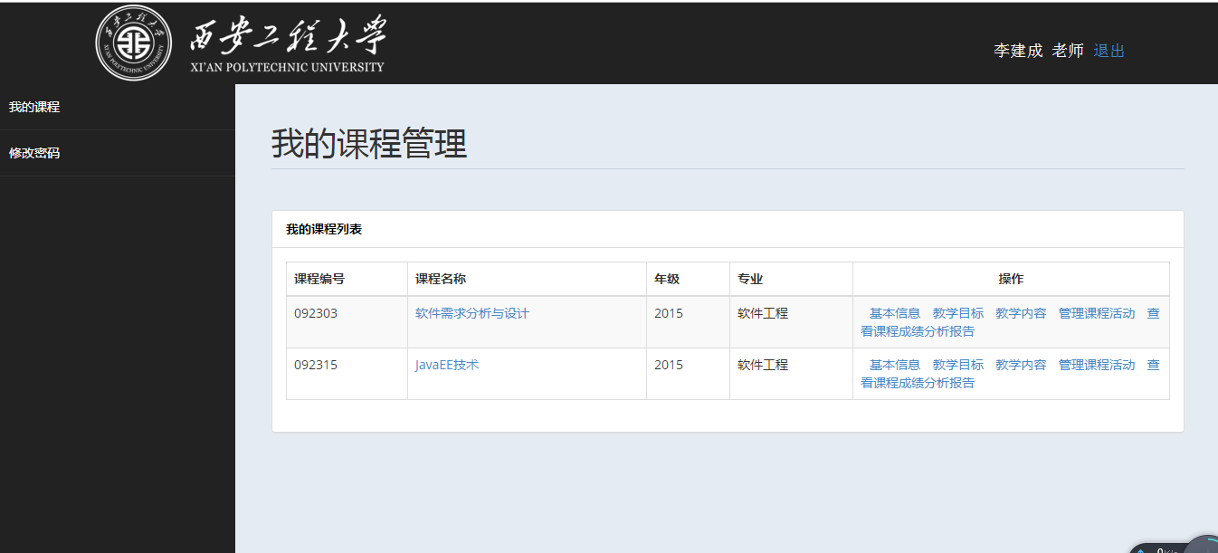
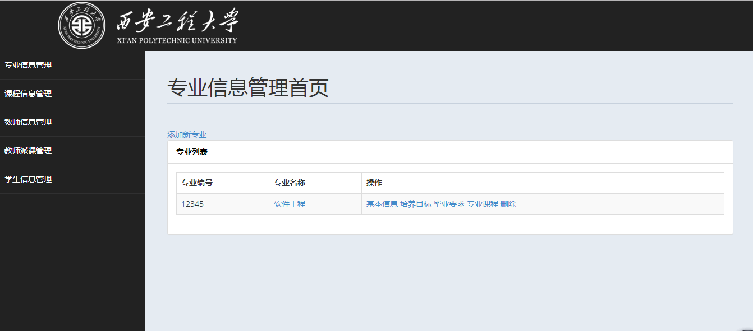
图4-13 系统主界面

4.2.4 功能模块设计
由于功能较多，所以讲选择几个主要模块进行展示
4.2.4.1. 管理员功能模块
1. 管理员管理模块设计
（1）功能说明 后台管理模块主要是进行系统数据维护，比如：专业、教师、学生、课程、教师派课信息进行管理。这些操作是管理员才有的权限，因此首先需调用系统登录模块，系统登录模块主要用于对进入后台管理系统的管理员进行安全性检查，以防止非法用户进入该系统。只有输入正确的用户名和密码，单击登录按钮才能进入后台维护系统。“登录”按钮用于执行用户名密码的验证工作，如果验证用户名和密码有效，则进入后台管理，否则禁止进入，并提示“用户名或密码错误！”
（2）后台管理界面设计 窗体左部为各管理模块导航栏，右部为内容显示部分，使用了一个管理系统模板修改实现开发，后台管理所有页面都是此种布局，所以将其做成一个模板界面，其他所有页面将该模板界面嵌入自己的页面，以简化UI的开发。
（3）后台管理流程图如图4-14所示:

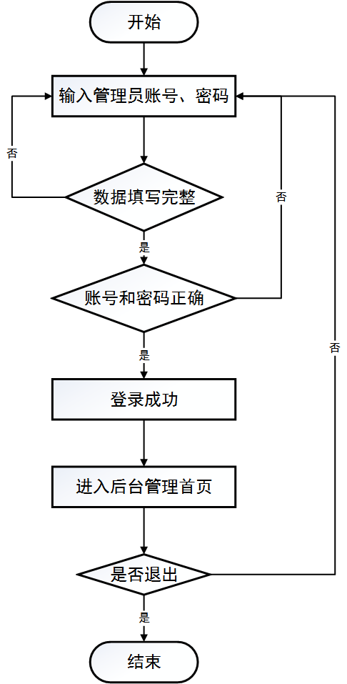

图4-14 后台管理流程图

2.专业信息管理模块设计
（1）功能说明 在这里今夕专业信息的管理，包括专业的一些基本信息，和专业的培养目标、毕业要求及指标点，也可以在这里进行专业课程的添加、删除管理。最终可查看专业的总的专业大纲和学生培养方案。
（2）窗体设计 总体采用超链接形式来链接其他的页面。总共包括7个超链接，分别是添加新专业、基本信息、培养目标、毕业要求、专业课程、删除以及附着在专业名称上可供查看专业培养大纲的超链接。
（3）专业信息管理流程图如图4-17所示：

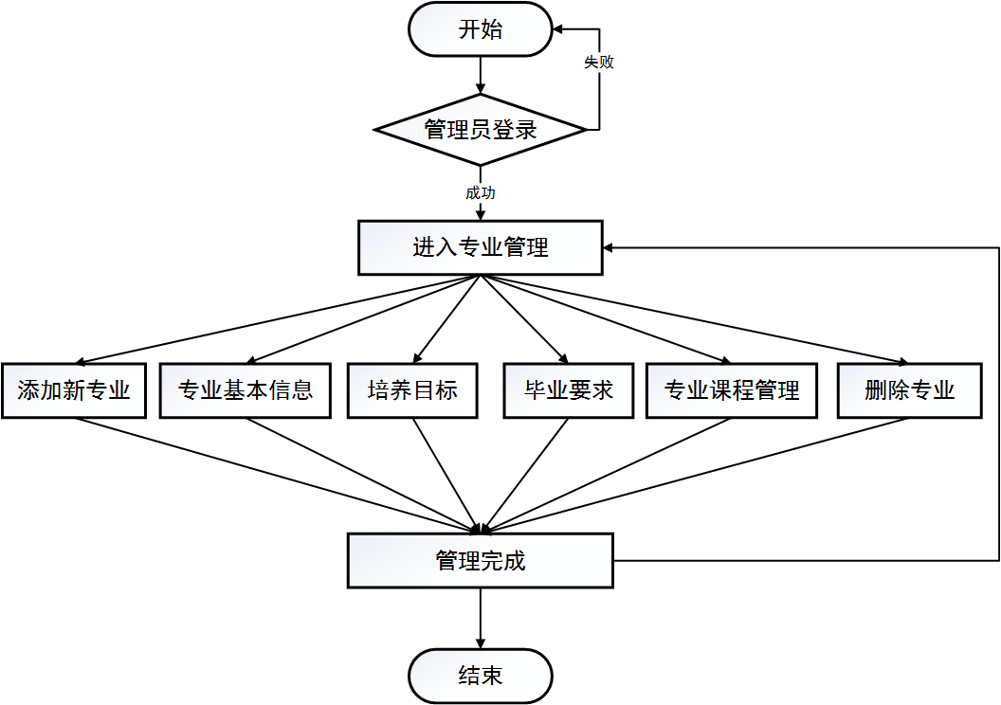
图4-17 会员注册流程图

3. 教师派课模块设计
(1)功能说明 教师派课模块是管理员为指定专业和年级的所有课程进行教师指派的模块，首先获取专业和年级信息然后进入派遣页面进行课程与教师的对应关系的选择。
(2)窗体设计 使用一个下拉列表显示系统所录入学生所有的年级项，管理员在此选择年级，这里会列出所有的专业基本信息，只包括专业编号和专业名，专业名上附着进入课程与教师建立关系的页面的超链接，管理员点击即可进入选择页面。
(4)教师派课流程图如图4-16所示：

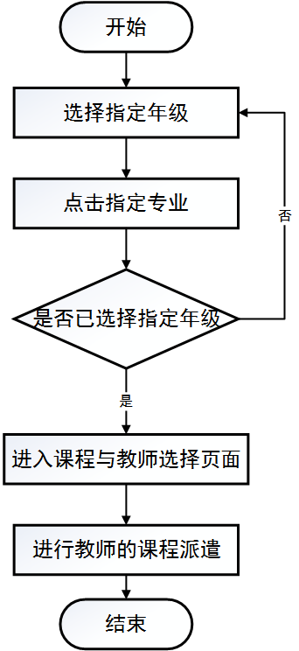
图4-16 点餐流程图

4. 后台管理员其他模块设计
本系统后台管理还包含课程信息管理、教师信息管理、学生信息管理模块，每个模块里边又包含子模块。其他模块程序的操作也是对数据进行增加、更新、删除和查询等操作，其程序的设计和上面的一些模块设计的思路是一致的。

4.2.5.2. 教师用户前台管理模块设计

- 教师用户管理模块设计
（1）功能说明 教师用户前台管理模块主要是教师对自己所带课程的管理，主要包括课程基本信息的管理、教学目标管理、教学内容管理、课程活动管理以及课程成绩分析报告的管理等等。这些操作是教师才有的权限，因此首先需调用系统登录模块，系统登录模块主要对进入教师用户前台管理的教师进行安全性检查，以防止非法用户进入该系统。只有输入正确的用户名和密码，单击登录按钮才能本模块。“登录”按钮用于执行用户名密码的验证工作，如果验证用户名和密码有效，则进入后台管理，否则禁止进入，并提示“用户名或密码错误！”
（2）用户前台管理界面设计 窗体左部为各管理模块导航栏，右部为内容显示部分，使用了一个管理系统模板修改实现开发，教师用户前台管理所有页面都是此种布局，所以将其做成一个模板界面，其他所有页面将该模板界面嵌入自己的页面，以简化UI的开发。
（3）用户前台管理流程图如图4-14所示:

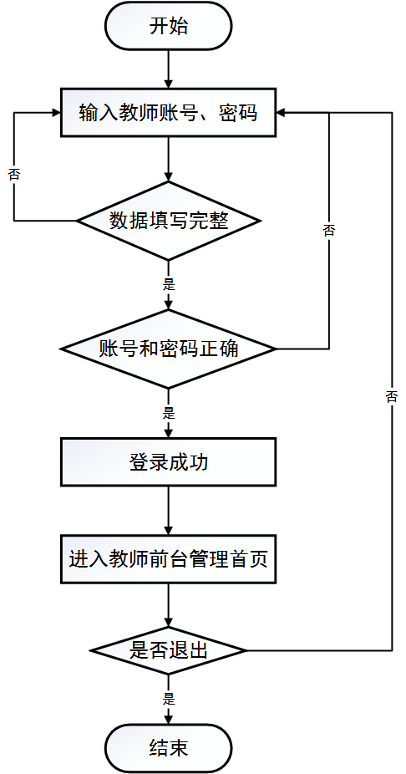

2. 我的课程管理模块设计
（1）功能说明 教师可以在这里管理自己所带的所有课程，可以为课程修改一些基本信息，包括学分、学时、开设学期等等，也可以为课程添加教学目标，教学目标可以支撑毕业指标点，也可以添加教学内容，设置教学内容的重点、难点以及分配的学时等等，最重要的是可以管理课程活动，课程活动可以涵盖课程的考勤、作业、实验、考试等等活动，这些活动可以由教师自行分配权重，权重包括对教学目标的权重和对学生成绩的权重，用以生成最后的学生成绩和课程成绩分析报告。而生成的课程成绩分析报告则可以提供给工程认证教育使用。
（2）窗体设计 总体采用超链接形式来链接其他的页面。总共包括6个超链接，分别是基本信息、教学目标、教学内容、管理教学活动、查看课程成绩分析报告以及附着在课程名称上供查看课程大纲信息页面的超链接。
（3）我的管理流程图如图4-17所示：

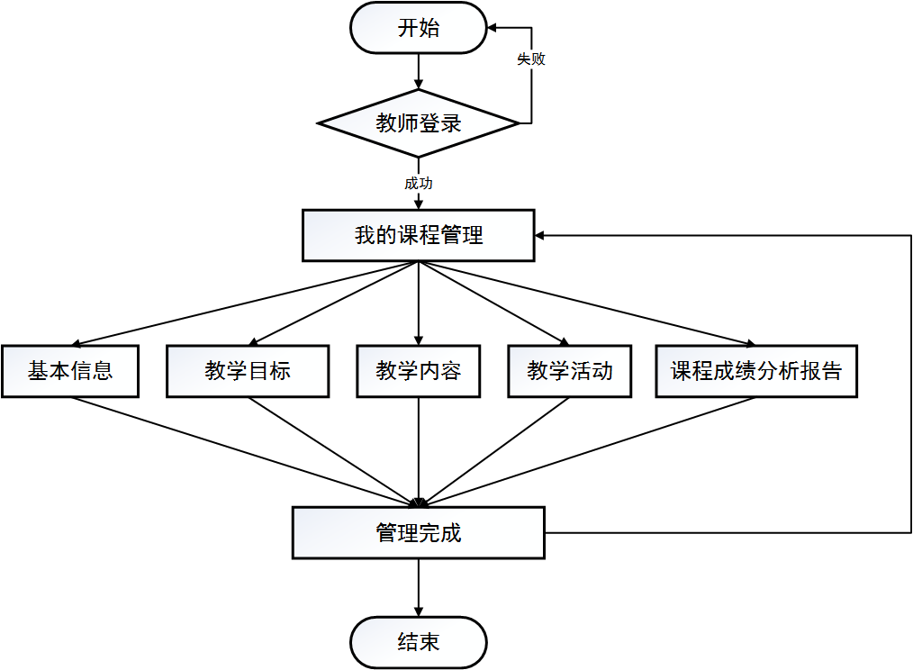

4. 密码管理模块设计
（1）功能说明 教师可以在这里修改自己的登录密码，每个教师用户创建之初都有一个初始密码，教师可以在这里修改为自己便于记忆的密码，如果忘记密码，可通知管理员初始化自己的密码，然后再进行修改。
（2）窗体设计 包括两个按钮，一个修改密码按钮，一个请求管理员初始化密码按钮，点击修改密码则可出现修改密码的表单然后修改密码，点击初始化密码按钮则可通知管理员初始化自己的密码。
（3）修改密码流程图如图4-17所示：

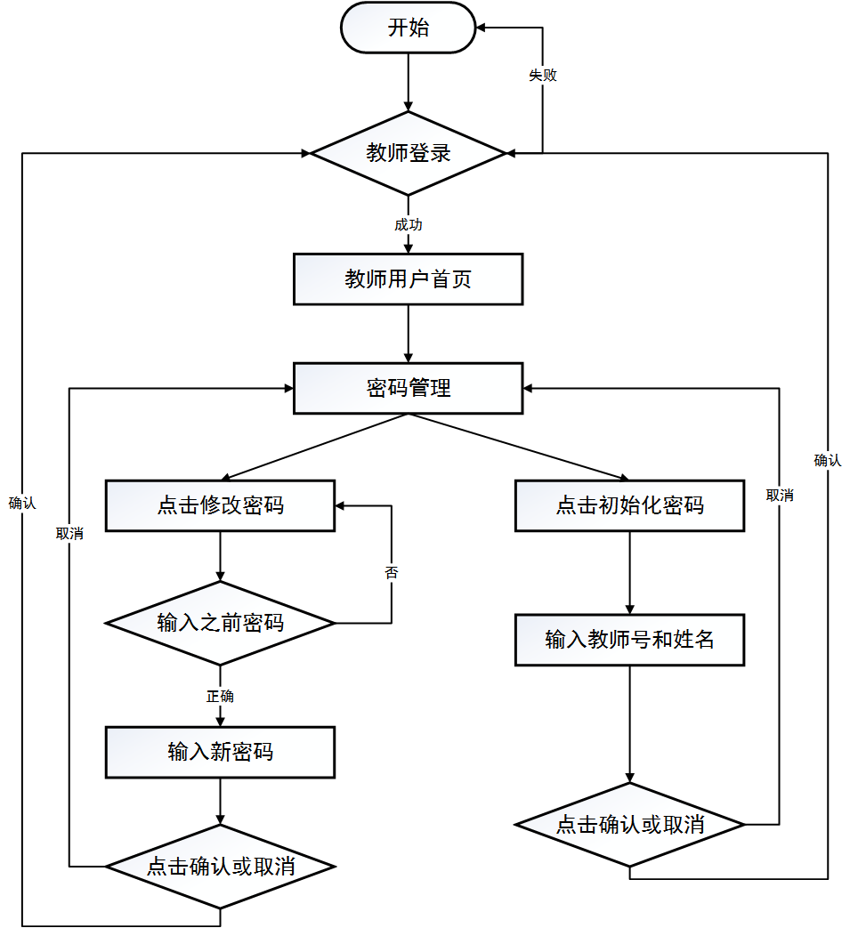

第5章 系统实现

5.1. 后台管理员功能实现
5.1.1. 专业信息管理
      - 基本信息管理
专业基本信息管理是专业信息管理的基本功能，在这里保存专业的一些基本信息，包括专业名称、专业编号、修业年限等等信息。管理员可以在此对专业基本信息进行查看和修改。
查看专业基本信息，如下图所示：
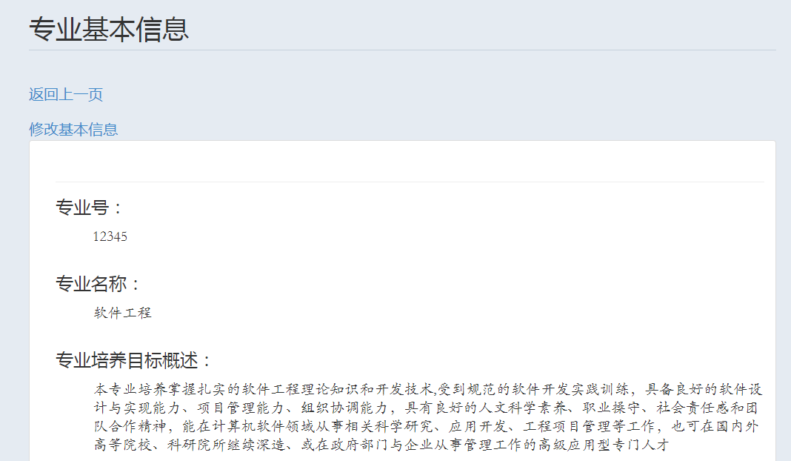

修改专业基本信息，如下图所示：
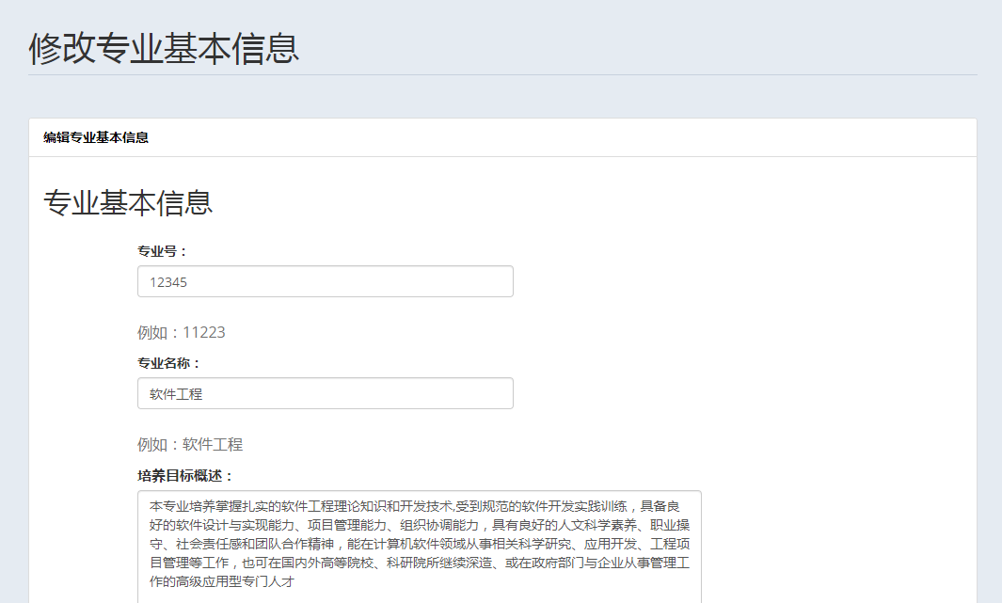

      - 培养目标管理
专业培养目标是专业培养方案的一部分，在本系统中可供管理员查看和修改，主要为展示功能。
查看如下图所示：
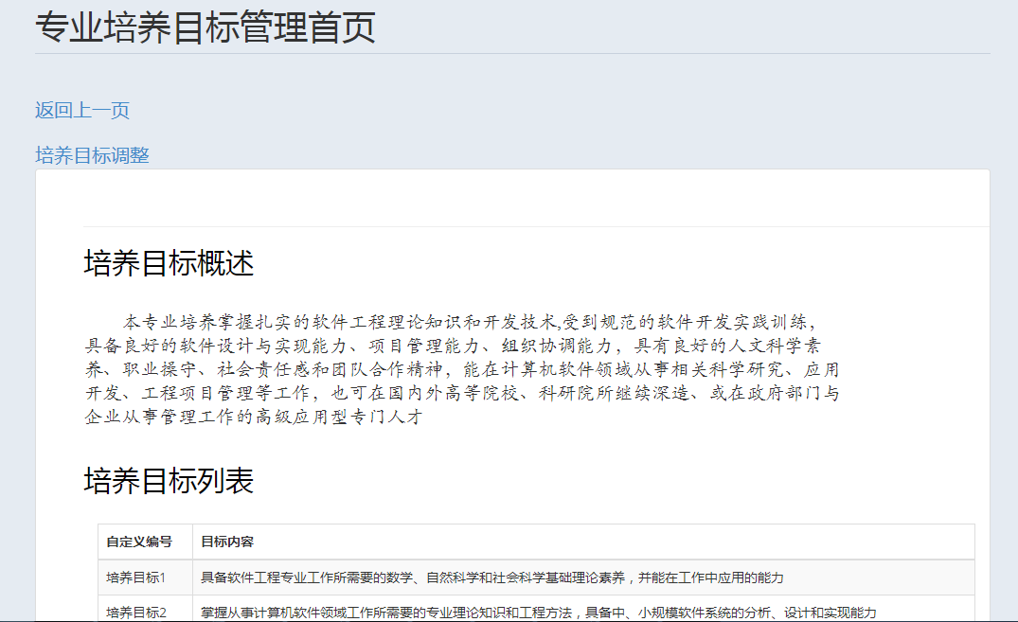
修改如下图所示：
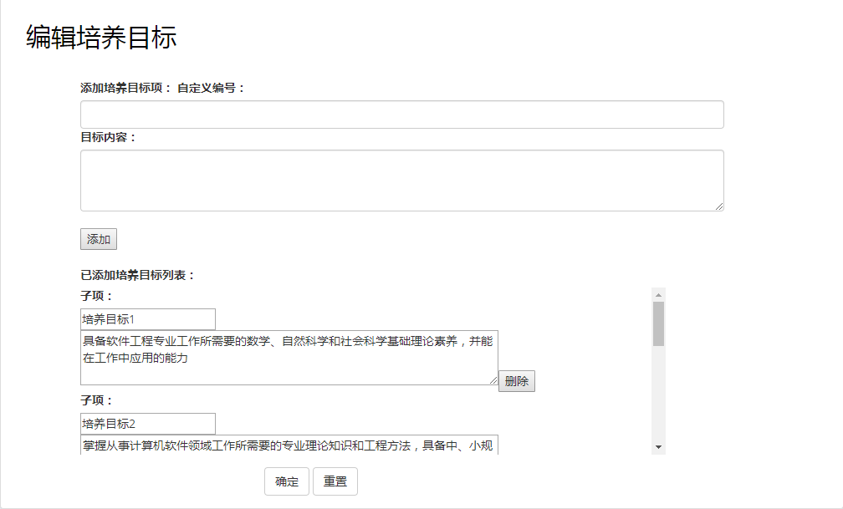

      - 毕业要求管理
实现毕业要求的增删查改以及对应的指标点信息的调整和展示。
查看毕业要求信息：
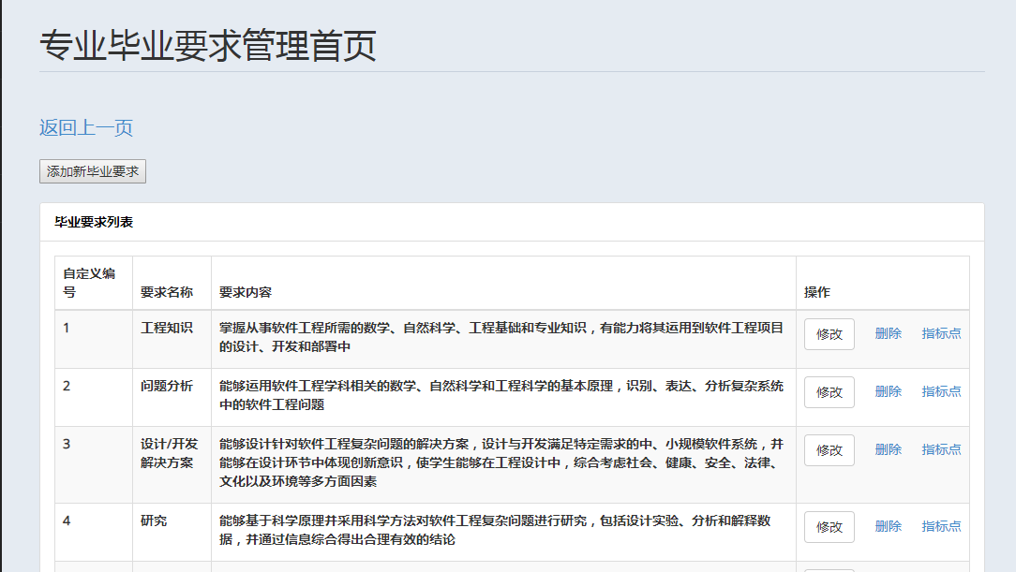
添加毕业要求：
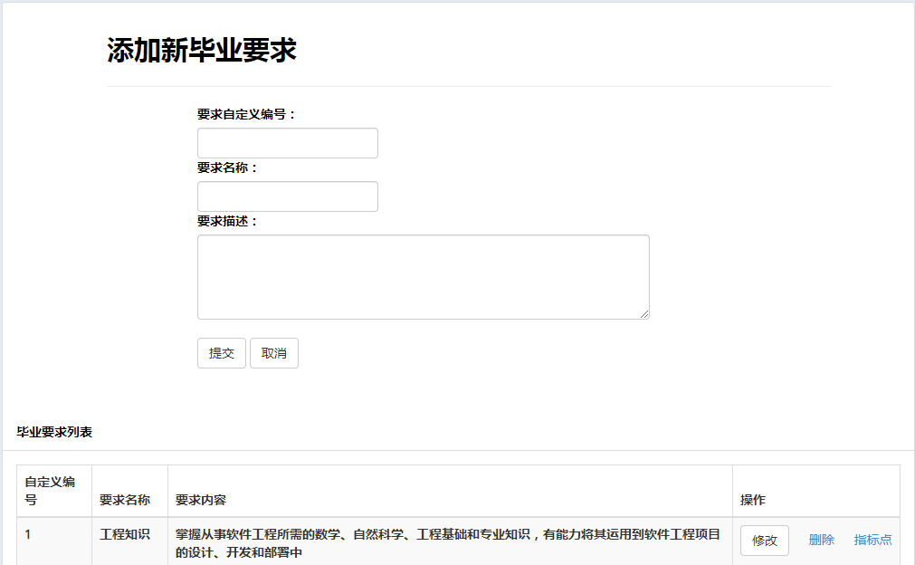

查看指标点信息：
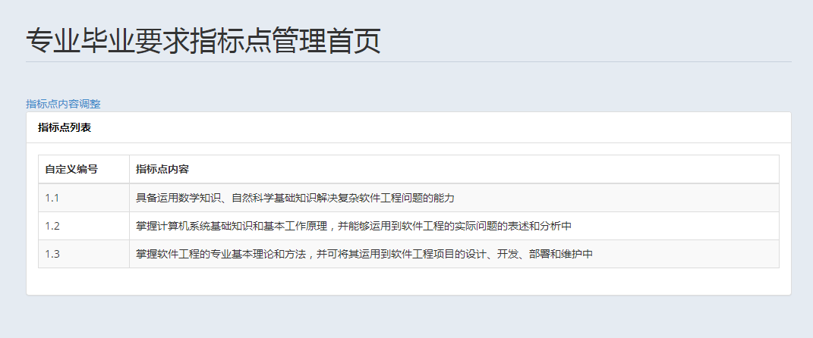
修改指标点：
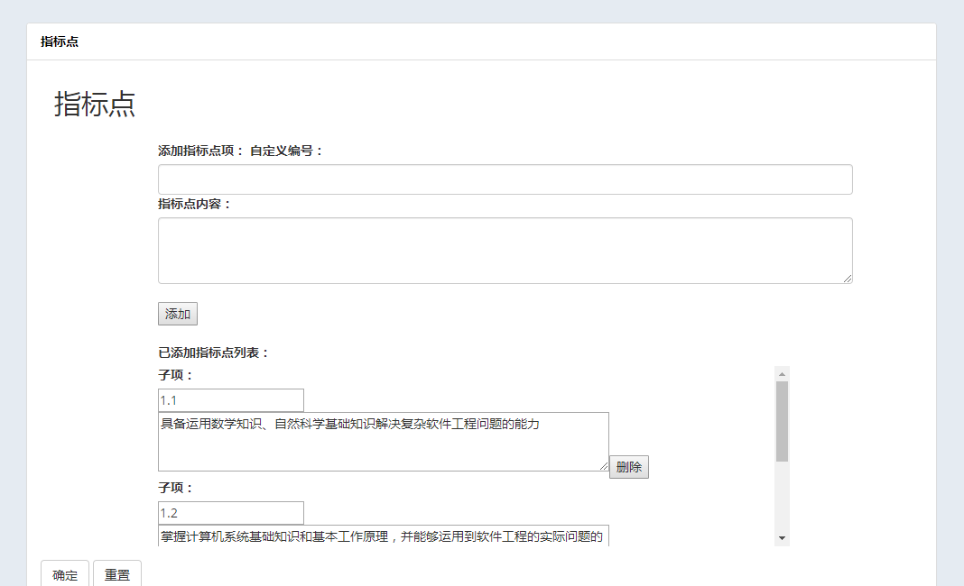

      - 专业课程管理
在这里进行专业与课程之间建立联系，使专业拥有自己的专业课程。
查看专业课程：
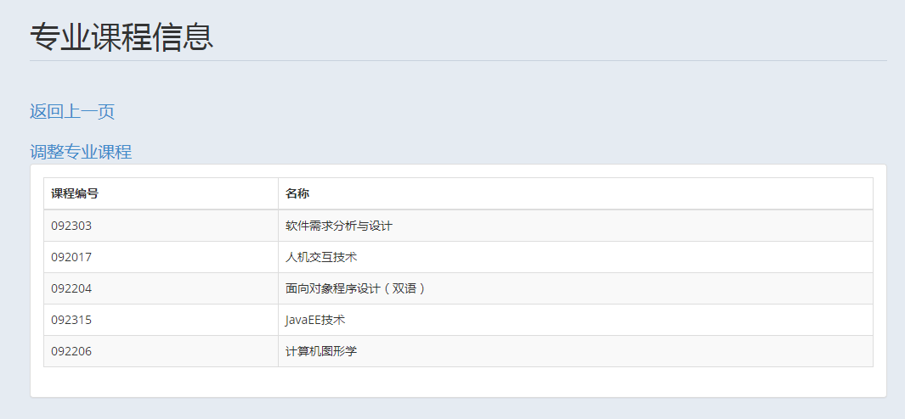
修改专业课程：
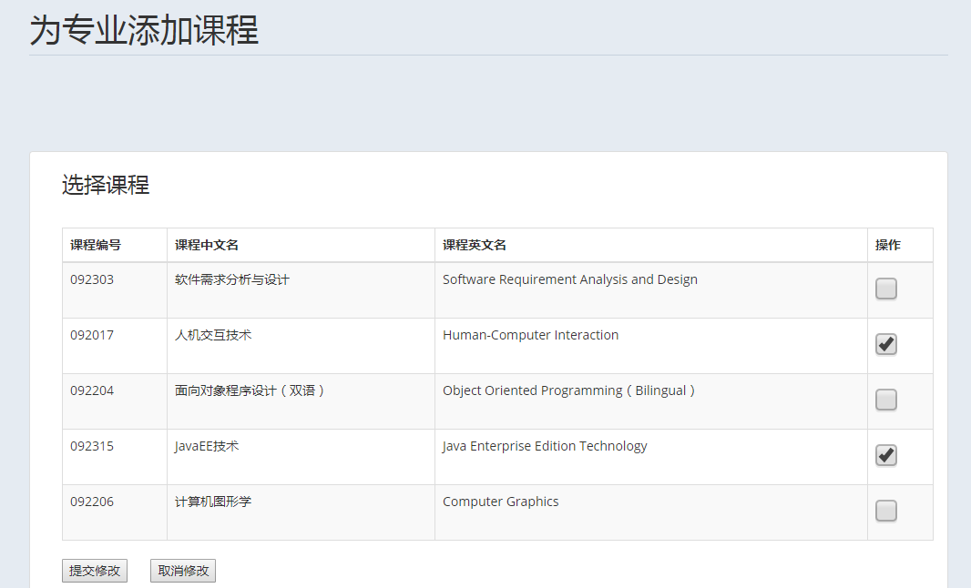
    - 课程信息管理
课程是课程管理系统的核心数据，在这里实现课程的查看、添加、删除和修改。
查看课程信息如下图：
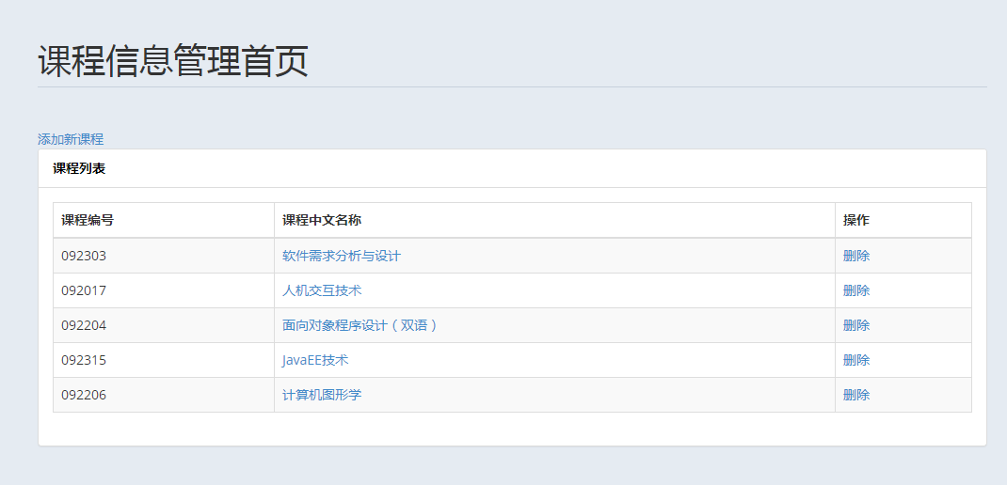
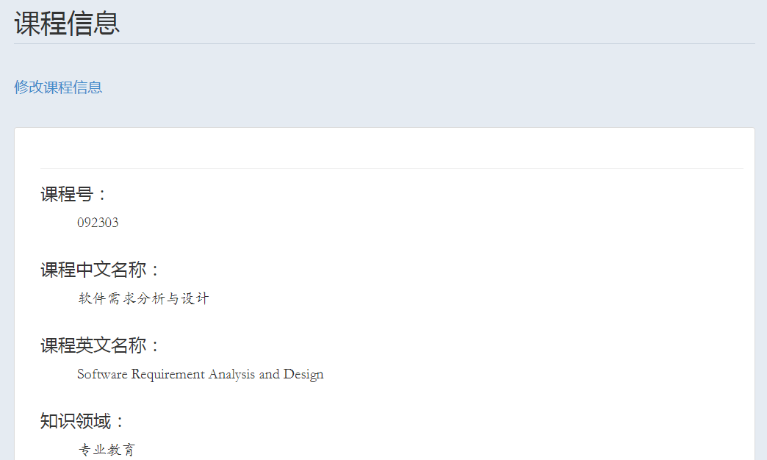

添加新课程，如下图：
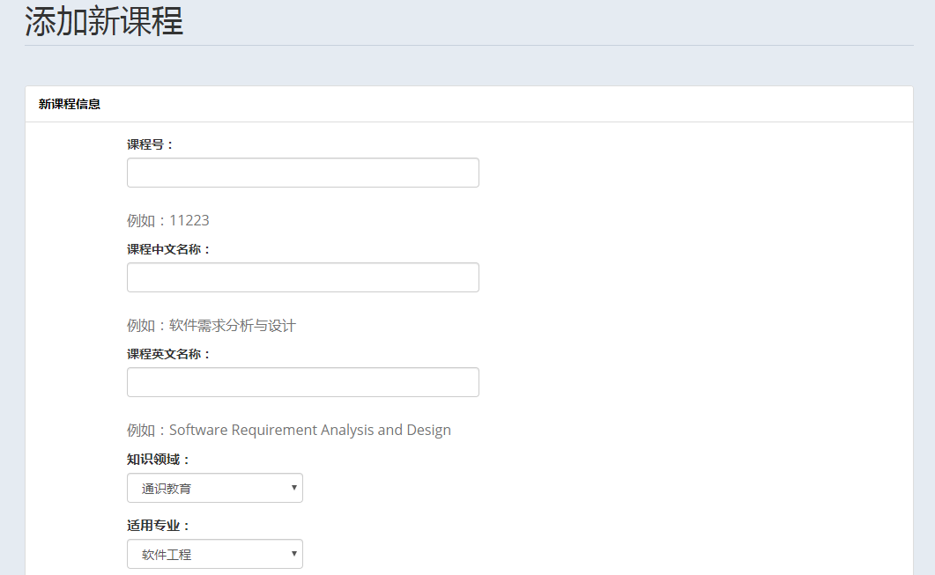
修改课程信息：
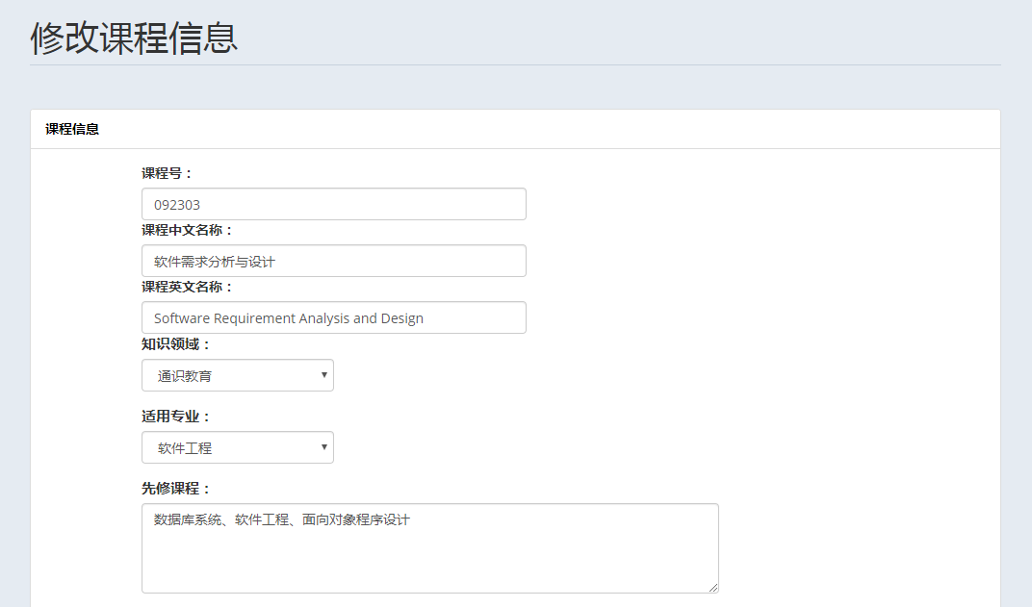
    - 教师信息管理
教师用户信息管理，只有录入系统的教师用户方可进入系统，在此实现教师用户的查看、添加以及重置登录密码。
查看教师信息：
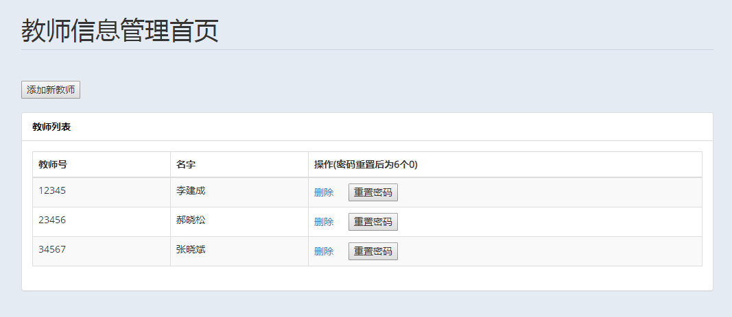
添加新教师：
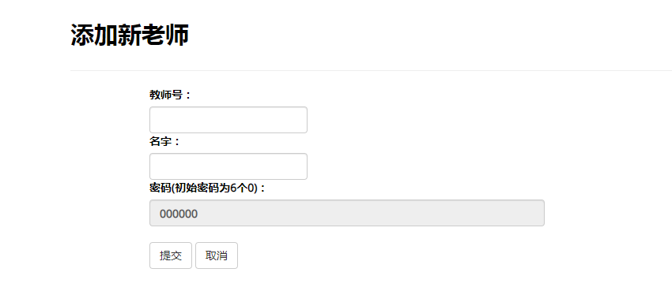

    - 教师派课管理
在此建立课程与教师的联系，使指定教师带指定课程，课程需要指定所属专业和年级：
查看专业的派课情况：
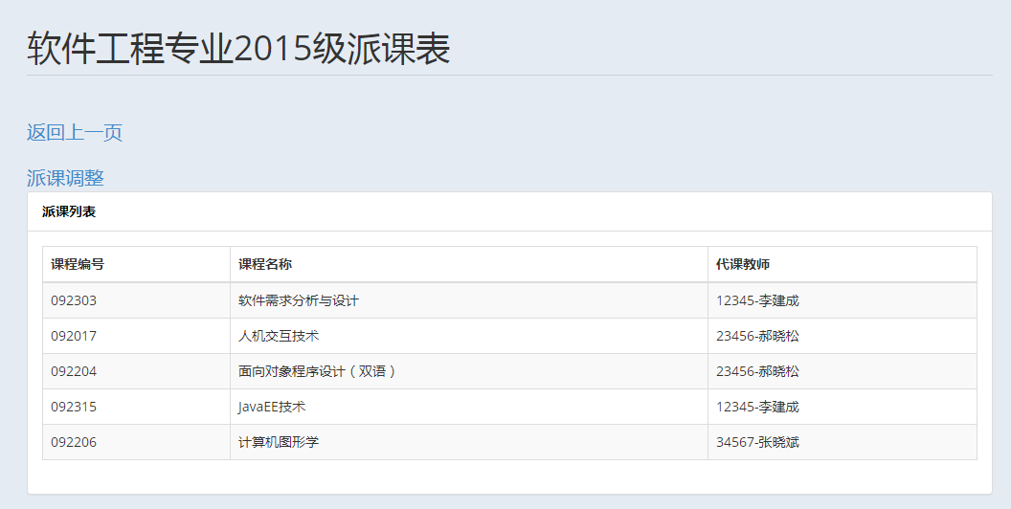
调整专业派课：
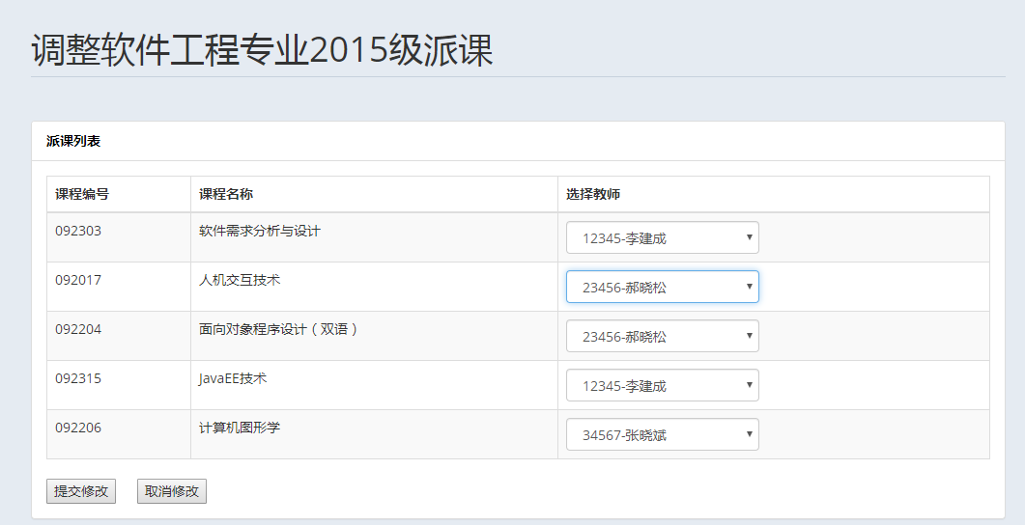
    - 学生信息管理
对学生信息的添加、删除和修改
查看指定专业、年级、班级的学生：
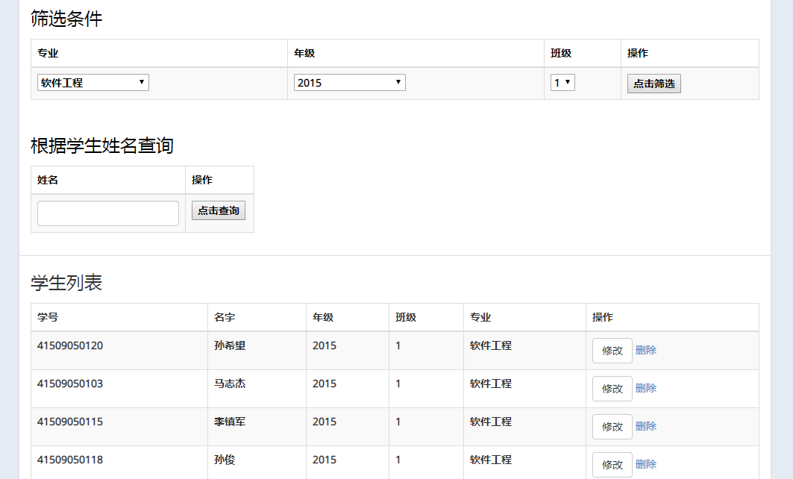
添加新学生：
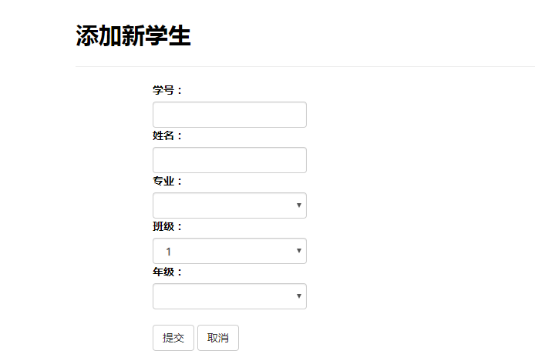
修改新学生：
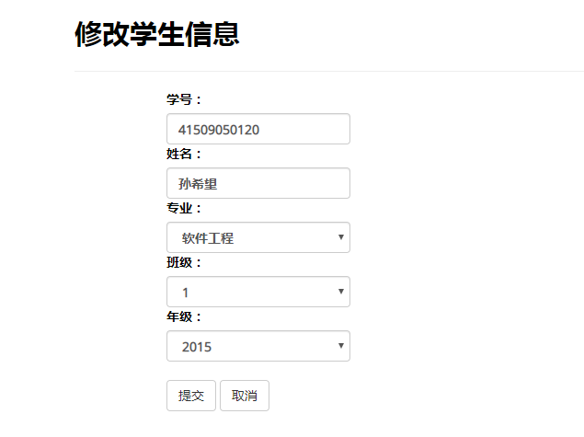

  - 教师用户前台功能实现
    - 我的课程管理
      - 教师上课基本信息管理
教师将在这里设置课程大纲的一些相关信息，教师可以进行查看和修改。
查看课程基本信息，如下图：
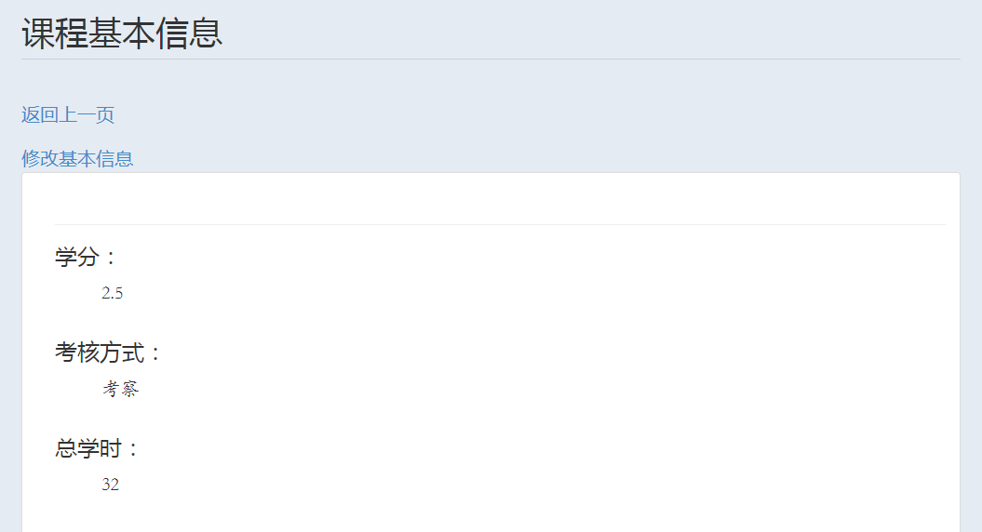
修改课程基本信息，如下图：
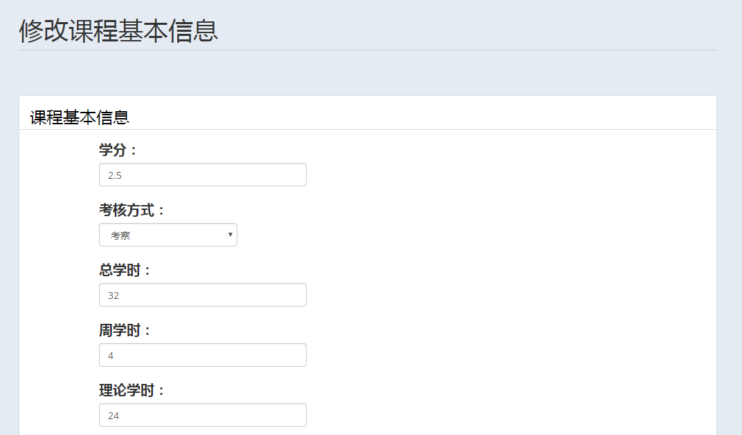

      - 教学目标管理
实现教学目标的查看，添加和删除，也可以调整教学目标支撑的毕业指标点信息。
查看教学目标，如下图：
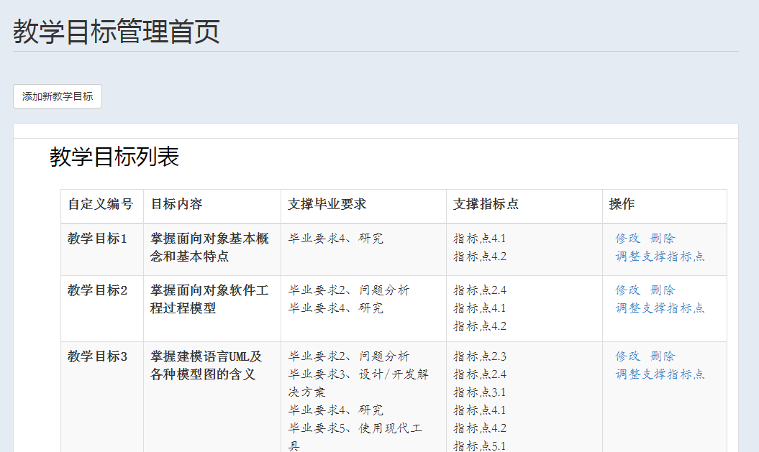
修改教学目标：
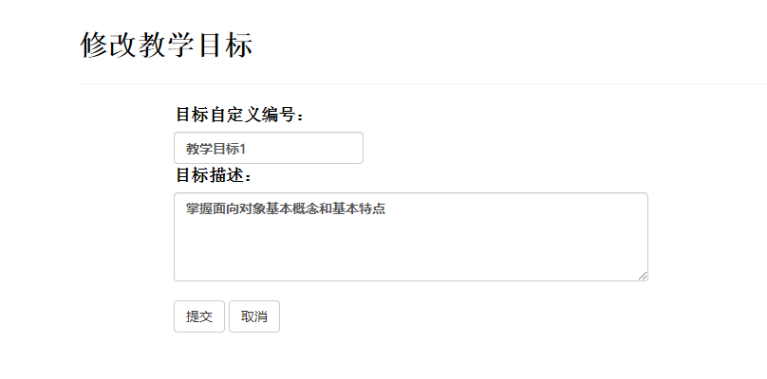

调整支撑指标点：
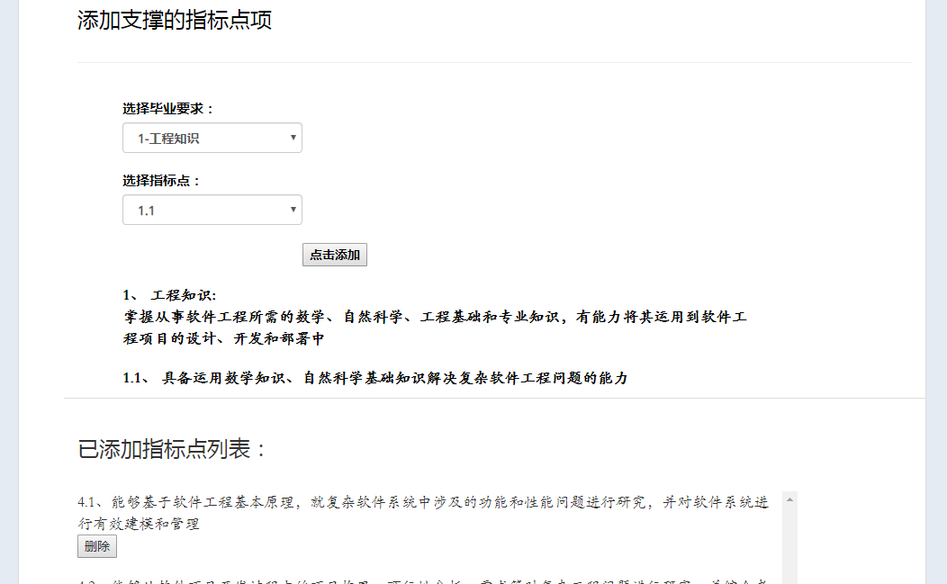

      - 教学活动管理
添加教学活动及其活动子项，可设置教学活动在教学目标和学生成绩中的权重值，也可设置活动子项的学生成绩。
查看教学活动：
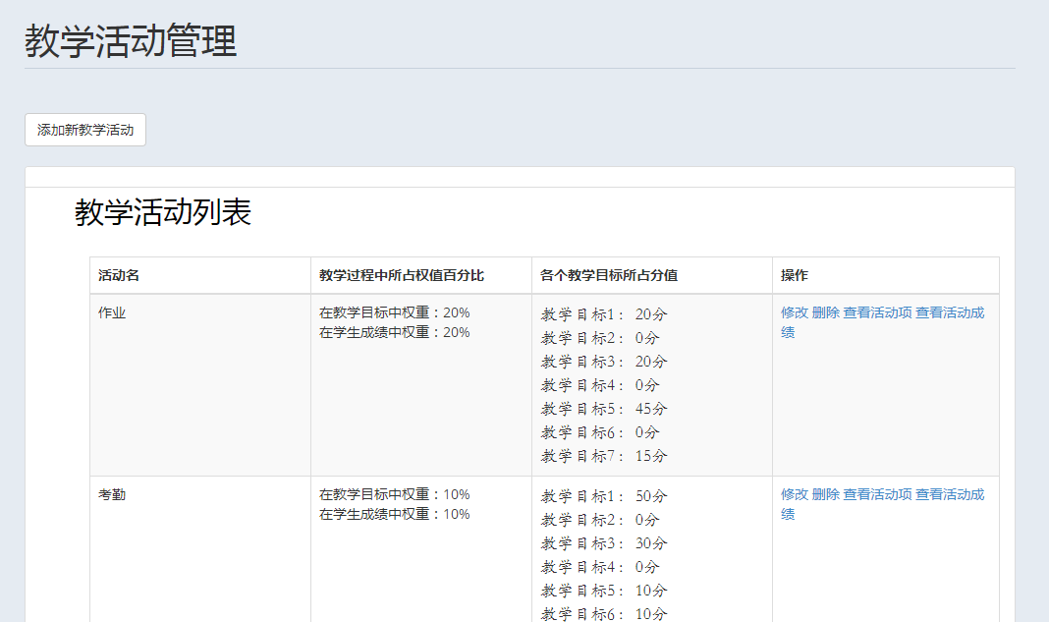
查看活动项：
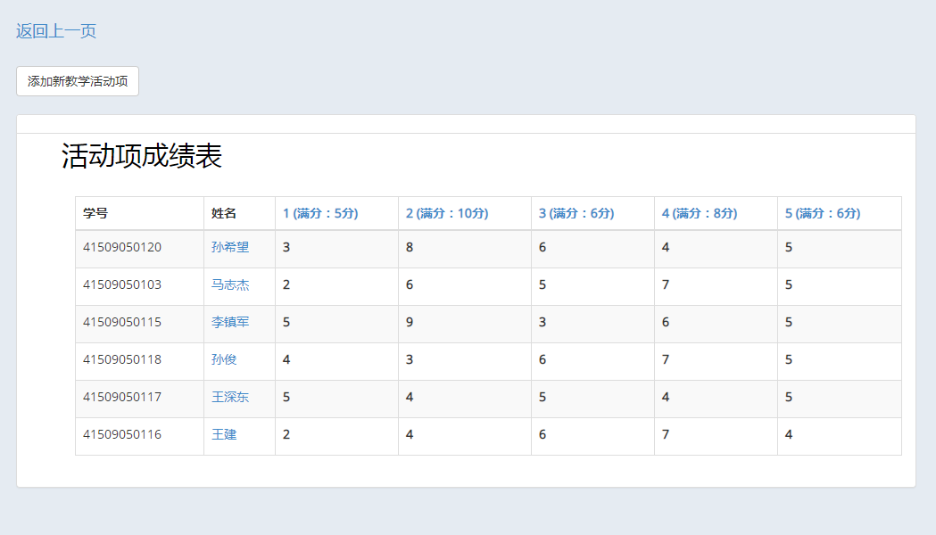
可以对活动项成绩进行横向和纵向的修改，即可以更改一个活动项所有学生的成绩，也可更改一个学生所有活动项的成绩，方便教师各种情况下的需求。
纵向修改成绩，如下图：
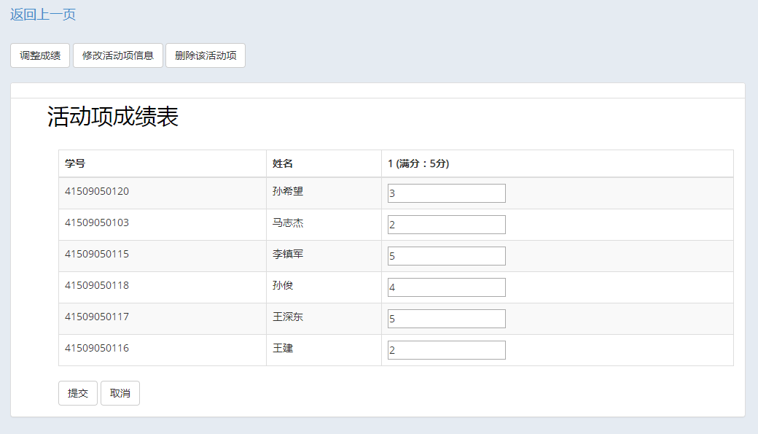
横向修改活动项成绩，如下图：
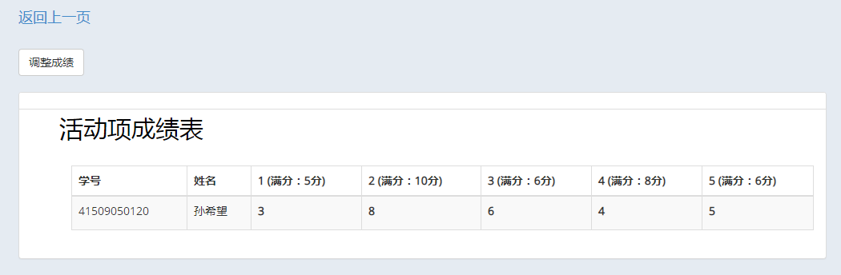

      - 课程成绩分析报告管理

课程成绩报告是整个系统核心实现，显示出课程的执行情况，和对教学目标以及毕业指标点的达成情况分析。

5.2.1.4.1 进入课程成绩分析报告显示页面
由此页面点击超链接进入
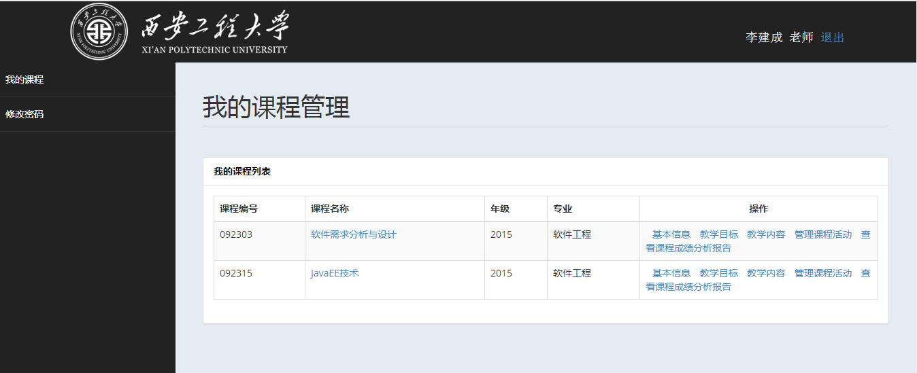

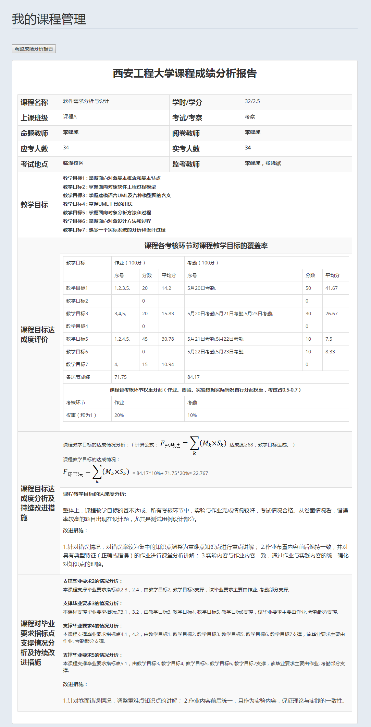
图5-1 首页界面
相关代码:
func (this *MyCourseResultAnalysisReportController) Get() {
//设置显示页面
this.TplName = "my_course_result_analysis_report.html"
// 获取教师上课ID
tscid := this.Input().Get("tscid")
// 根据上课ID获取课程教学目标
tets, err := models.GetTSCTeachTarget(tscid)
if err != nil {
logs.Error(err)
}
this.Data["TeTs"] = tets
this.Data["TSCId"] = tscid
// 根据上课ID获取课程基本信息
course, tsc, err := models.GetCourseAndTSC(tscid)
if err != nil {
logs.Error(err)
}
this.Data["TSC"] = tsc
this.Data["Course"] = course
// 根据上课ID获取成绩分析报告数据
analysisReport, err := models.GetTSCResultAnalysisReport(tscid)
// 将数据传到前台页面
this.Data["AnalysisReport"] = analysisReport
}

获取课程各教学活动成绩，教学目标达成情况和毕业指标点达成情况 相关代码:

// 获取成绩分析数据
func GetResultAnalysisData(tscid string) (*ResultAnalysisData, error) {
rad := &ResultAnalysisData{}
rad.MapTAWeightAndResult = make(map[int64]float64)
var err error
// 获取教学活动
rad.TAs, err = GetTSCTeachActivity(tscid)
if err != nil {
return rad, err
}
rad.TeTs, err = GetTSCTeachTarget(tscid)
if err != nil {
return rad, err
}
o := orm.NewOrm()
// 首先清除老数据
_, _ = o.Raw("delete from stu_tet_average_result_in_ta").Exec()
_, _ = o.Raw("delete from link_total_result").Exec()
_, err = o.Raw("select * from teach_target_weight_in_teach_activity where TA_id in "+
"(select id from teach_activity where TSC_id=?)", tscid).QueryRows(&rad.TeTInTAWeight)
if err != nil {
return rad, err
}
// 找出课程的所有教学活动
var TAIds []*int64
_, err = o.Raw("select id from teach_activity where TSC_id=?", tscid).QueryRows(&TAIds)
if err != nil {
return rad, err
}
for _, taid := range TAIds {
// 找出这个教学活动所支撑的所有教学目标
var TeTIds []*int64
_, err = o.Raw("select TeT_id from teach_target_weight_in_teach_activity where TA_id=? and weight<>0", taid).QueryRows(&TeTIds)
if err != nil {
return rad, err
}
// 计算学生数目
var studentNum int64
err = o.Raw("select count(id) from student_join_activity where TA_id=?", taid).QueryRow(&studentNum)
if err != nil {
return rad, err
}
// 教学目标总成绩
var TeTTotalResult float64
TeTTotalResult = 0
for _, tetid := range TeTIds {
tacids := make([]int64, 0)
_, err = o.Raw("select TAC_id from tac_supt_tet where TeT_id=? and TAC_id in "+
"(select id from teach_activity_child where TA_id=?)", tetid, taid).QueryRows(&tacids)
for _, tacid := range tacids {
tst := &MyTACSuptTeTType{}
tst.TA_id = *taid
tst.TeT_id = *tetid
tst.TAC_id = tacid
err = o.Raw("select name from teach_activity_child where id=?", tacid).QueryRow(&tst.TAC_name)
rad.TACSuptTeT = append(rad.TACSuptTeT, tst)
}
/* 例如: 目标1在活动1中的总分为40
题目1(10分) 题目2(10分) 题目3(10分)
学生1 1 2 3
学生2 4 5 6
学生3 3 2 1
学生1的目标达成度 = (1+2+3)/(10+10+10) * 40
学生2的目标达成都 = (4+5+6)/(10+10+10) * 40
学生3的目标达成度 = (3+2+1)/(10+10+10) * 40
目标达成度平均值为 ((1+2+3)/(10+10+10) * 40 + (4+5+6)/(10+10+10) * 40 + (3+2+1)/(10+10+10) * 40)/3
同等于 ((40*(1+2+3+4+5+6+3+2+1))/(10+10+10))/3
即累加查到的成绩表项的成绩，然后除以学生数，就等于项目达成度平均值
*/
var tetWeight int64
// 找出这个教学目标在教学活动中占的分数
err = o.Raw("select weight from teach_target_weight_in_teach_activity where TA_id=? and TeT_id=?", taid, tetid).QueryRow(&tetWeight)
if err != nil {
return rad, err
}
// 找出支撑这个教学目标的所有教学活动项
var TACIds []*string
_, err = o.Raw("select TAC_id from tac_supt_tet where TeT_id=?", tetid).QueryRows(&TACIds)
if err != nil {
return rad, err
}
// 筛选出属于这个教学活动的TAC_id
var TACIds2 []*string
sqlString := "select id from teach_activity_child where TA_id=" + strconv.FormatInt(*taid, 10) + " and id in ("
var sep string
for _, tacid := range TACIds {
sqlString += sep + *tacid
sep = ","
}
sqlString += ")"
_, err := o.Raw(sqlString).QueryRows(&TACIds2)
if err != nil {
return rad, err
}
// 获取总成绩
var totalResult float64
// 然后在学生参与教学活动项表中找出这些TAC_id的成绩表项
sqlString = "select SUM(result) from student_join_activity_child where TAC_id in ("
sep = ""
for _, tacid := range TACIds2 {
sqlString += sep + *tacid
sep = ","
}
sqlString += ")"
err = o.Raw(sqlString).QueryRow(&totalResult)
if err != nil {
return rad, err
}
// 获取总分数
var totalValue float64
sqlString = "select SUM(value) from teach_activity_child where id in ("
sep = ""
for _, tacid := range TACIds2 {
sqlString += sep + *tacid
sep = ","
}
sqlString += ")"
err = o.Raw(sqlString).QueryRow(&totalValue)
if err != nil {
return rad, err
}
AvgeResult := &StuTeTAverageResultInTA{}
// 计算平均成绩
AvgeResult.TeT_id = *tetid
AvgeResult.TA_id = *taid
AvgeResult.Result, err = strconv.ParseFloat(fmt.Sprintf("%.2f", ((float64(tetWeight)*totalResult)/totalValue)/float64(studentNum)), 64)
TeTTotalResult += AvgeResult.Result
_, err = o.Insert(AvgeResult)
if err != nil {
return rad, err
}
}
ltr := &LinkTotalResult{
TA_id: *taid,
Result: TeTTotalResult,
}
_, err = o.Insert(ltr)
if err != nil {
return rad, err
}
var mapKey int64
err = o.Raw("select weight from teach_activity where id=?", *taid).QueryRow(&mapKey)
if err != nil {
return rad, err
}
rad.MapTAWeightAndResult[mapKey] = TeTTotalResult
}
_, err = o.Raw("select * from stu_tet_average_result_in_ta where TA_id in "+
"(select id from teach_activity where TSC_id=?)", tscid).QueryRows(&rad.AverageResult)
if err != nil {
return rad, err
}
_, err = o.Raw("select * from link_total_result where TA_id in "+
"(select id from teach_activity where TSC_id=?)", tscid).QueryRows(&rad.LinkResult)
rad.GRs, rad.IPs, err = GetTSCAllIP(tscid)
if err != nil {
return rad, err
}
for _, gr := range rad.GRs {
tetSuptGR := &MyTeTSuptGR{}
tetSuptGR.GR_id = gr.Id
tetSuptGR.TeT_numbers = ""
numbers := make([]string, 0)
_, err = o.Raw("select number from teach_target where id in "+
"(select TeT_id from tet_supt_ip where IP_id in "+
"(select id from indicator_point where GR_id=? and id in "+
"(select distinct IP_id from tet_supt_ip where TeT_id in "+
"(select id from teach_target where TSC_id=?)))) order by number", gr.Id, tscid).QueryRows(&numbers)
sep := ""
for _, number := range numbers {
tetSuptGR.TeT_numbers += sep + number
sep = ", "
}
rad.TeTSuptGR = append(rad.TeTSuptGR, tetSuptGR)
}
for _, gr := range rad.GRs {
taSuptGR := &MyTASuptGR{}
taSuptGR.GR_id = gr.Id
taSuptGR.TA_names = ""
names := make([]string, 0)
_, err = o.Raw("select name from teach_activity where id in "+
"(select TA_id from teach_activity_child where id in "+
"(select TAC_id from tac_supt_tet where TeT_id in"+
"(select TeT_id from tet_supt_ip where TeT_id in "+
"(select id from teach_target where TSC_id=?) and IP_id in"+
"(select id from indicator_point where GR_id=?))))", tscid, gr.Id).QueryRows(&names)
sep := ""
for _, name := range names {
taSuptGR.TA_names += sep + name
sep = ", "
}
rad.TASuptGR = append(rad.TASuptGR, taSuptGR)
}
return rad, err
}

第6章 系统测试
6.1 测试环境
操作系统：Wind7
数据库：MySQL5.5
编辑软件：GoLand

6.2 测试的目的与目标
在此系统进行初步实现之后，开始进行对系统进行测试，找出系统中存在的问题，通过测试，用提交的Bug报告来为以后软件的改进提供标准和参考，能够在以后的系统改进中找到依据，使软件功能更加完善，尽可能的提高软件的健壮性。

6.3 测试方法
测试方法主要分为黑盒测试和白盒测试，本系统主要采用黑盒测试方法寻找问题，而黑盒测试的重点在于设计测试用例，不仅要包括正确行为的测试用例也要包括异常行为的测试用例，以尽可能覆盖程序的各种可能性，保证程序在各种可能的情况下都能健壮运行，而不会经常崩溃。

6.4 测试用例
由于功能模块较多，测试内容篇幅较长，所以在本论文中只介绍登录系统、课程教学活动系统的测试用例，如下各表是测试结果表，从测试的结果来看与期望结果完全相同。
表6-1 管理员登录测试表
功能特性 | 管理员登录验证
测试目的 | 验证是否输入合法的信息
测试数据 | 用户账号：admin 密码：admin
测试内容 | 操作描述 | 数据 | 期望结果 | 实际结果 | 测试状态
1 | 输入账号，点击登录 | 账号：admin，密码为空 | 显示提示信息“密码不能为空!” | 显示提示信息“密码不能为空!” | 与期望结果相同
2 | 输入密码，按“登录”按钮。 | 账号为空，密码：admin | 显示提示信息“账号不能为空!” | 显示提示信息“账号不能为空!” | 与期望结果相同
3 | 输入账号和密码，按“登录”按钮。 | 账号：error，  密码：error | 显示警告信息“账号或密码错误” | 显示警告信息“账号或密码错误” | 与期望结果相同
4 | 输入账号和密码，按“登录” | 账号：admin，密码：admin | 正确登入到管理员操作界面 | 正确登入到管理员操作界面 | 与期望结果相同

表6-1 教师登录测试表
功能特性 | 教师用户登录验证
测试目的 | 验证是否输入合法的信息
测试数据 | 用户名称：12345 密码：000000
测试内容 | 操作描述 | 数据 | 期望结果 | 实际结果 | 测试状态
1 | 输入教师账号，点击“登录” | 教师账号：12345，密码为空 | 显示警告信息“账号或密码错误” | 显示提示信息“请输入登录密码!” | 与期望结果相同
2 | 输入教师密码，点击“登录” | 教师账号为空，密码：00000 | 显示警告信息“账号或密码错误” | 显示提示信息“请选择登录用户!” | 与期望结果相同
3 | 输入教师账号和密码，点击“登录” | 教师账号：error，  密码：error | 显示警告信息“账号或密码错误” | 显示警告信息“账号或密码错误” | 与期望结果相同
4 | 输入用户姓名和密码，按“登录” | 用户名：12345，密 码：00000 | 正确登入到教师管理操作界面 | 正确登入到教师操作界面 | 与期望结果相同

表6-1 课程教学活动测试表
功能特性 | 课程教学活动管理
测试目的 | 验证教学活动的添加、修改和删除
测试数据 | 活动名：作业  教学目标中权重分值：0  学生成绩中权重分值：0  支撑各教学目标分值：0
测试内容 | 操作描述 | 数据 | 期望结果 | 实际结果 | 测试状态
1 | 点击创建新教学活动 | 无 | 出现创建活动表单 | 显示出创建教学活动表单 | 与期望结果相同
2 | 对已创建教学活动点击“修改”按钮 | 无 | 显示出修改表单，并且输入框中显示原始教学活动信息 | 显示出修改表单，而且输入框内显示出原始活动数据 | 与期望结果相同
3 | 在添加教学活动表单中输入教学活动数据，点击确认按钮。 | 活动名：作业  教学目标中权重分值：0  学生成绩中权重分值：0  支撑各教学目标分值：0 | 转到教学活动页面，显示出新创建的教学活动的基本信息。 | 转到教学活动页面，显示出新创建的教学活动的基本信息。 | 与期望结果相同

6.5 测试结论
影响代码质量的因素很多，前期设计是最重要的，因为设计的越好，后期的代码改动越少，产生的bug也就越少，但发现问题的途径主要一个是通过评审把设计的漏洞找出来，另一个就是利用各种测试手段找出代码编写时出现的各种逻辑性错误。通常逻辑性错误较难发现，发现后问题定位也比较困难，使用的集中方法为日志打印以及断点调试，而这些定位问题的操作都非常费时费力，而这也是不可避免的。能够提升速度的地方就是找问题时可以采用自动化测试方法代替手工测试，这样运行速度快且可重复测试。自动进行测试是最理想的，用得越多越好，因为机器不会犯错误、不会疲劳、不会用臆想某此实际无法工作的东西能行来欺骗自己。回归测试检查一个程序是否能产生与它们过去相同的输出。在做了小改变之后就测试是一种好技术，能帮助我们将出现问题的范围局部化，因为新问题一般就出现在新代码里面。
测试是系统开发里面一个非常重要的步骤，关系到这个系统是否真正可用、可上线。这就需要大量的测试来排查问题，然后才能解决问题，使系统更加健壮！因为实际的开发中由于各种因素影响，快速问题定位是一个基本需求，因此自动化脚本测试已成为趋势，编写自动化测试脚本也成为了系统开发的一部分，最熟悉系统的往往是开发者本身，问题定位较测试人员更加迅速，所以开发者掌握一些基本的自动化测试方法也已成为基本要求。
对今天的实际程序而言，构造无错程序只是一个理想。所以应该集中精力讨论如何测试，如何才能够更快地发现程序问题，然后解决问题，这样才可以使得工作更有成效、效率更高。

第7章 总结

转眼毕业设计到了尾声，我由衷地感谢我们的指导老师李老师，在这次毕业设计中，在李老师的指导下我顺利的完成了工程认证教育体系课程管理系统的需求分析、总体设计、详细设计、界面设计系统实现以及系统测试。其中主要的可行性分析、需求分析、总体设计，它们是比较重要的组成部分，也是后期软件的基础与必备。需求分析文档编辑的好坏直接影响整个软件设计工作。本系统能够实现餐饮管理的基本功能，在进一步完善的基础上，将可以投入实际的应用。
本次毕业设计，是我第一次做这样的开发，不是很熟练，而时间又很短，所以对于开发出来的系统功能还不够完善，界面设计的不是很友好，比较粗糙，数据库设计前期设想也不够全面，后期改动较大。从技术上来说，Go语言的简洁性使得开发更加快捷、简单，但是对我来说是一门新语言，并不是特别熟悉，所以遇到的问题比较多，借助互联网许多问题都已解决，但涉及到一些设计上的漏洞或不完善的地方，由于时间关系不能做到尽善尽美。
本次所作课题是工程认证教育体系课程管理系统的设计与实现，由于涉及工程认证，而且用户是教师群体，而对此都了解不多，所以在需求获取和理解方面花费的时间较长。许多想法不够成熟，这些问题都由李老师一一指正才得以完成。由于编程水平和经验不足限制，有些功能的实现并不完善。在已经完成的程序中，也存在许多不够人性化的设计，因为时间紧迫，所以以功能实现为主，也没有统一优化，系统有待进一步改善，而这些问题也让我充分意识到软件开发的困难程度。
通过本次毕业设计，使我对数据库管理系统的开发有了一定的理解。对软件工程方式的开发，有了一定的认识；丰富了我的软件开发的经验，提高了程序编写得水平和开发的全局意识。加深理解了在学校中、书本上学到的知识和理论，并使其在实际开发过程中得到印证和运用。同时通过编写毕业设计论文，也让我掌握了软件文档的书写方法和书写格式。
在李老师的耐心帮助和指导下，经过辛勤探索、不懈努力，终于顺利完成了本次毕业设计任务。并为我今后在工作中继续深入学习、深造奠定了基础，我非常感谢各位老师、同学的支持与帮助。谢谢！

参考文献
- 周雷.一种Golang单元测试打桩工具[J].电脑编程技巧与维护,2017(23):30-31.
- 黄宜庆,陆华才.工程教育专业认证下自动化专业实践教学体系的构建[J].绥化学院学报,2019,39(05):131-132.
- 周应国,孙小梅.高等工程教育人才培养质量评价体系构建——国际专业认证背景下的思考[J].大学教育,2019(05):144-147.
- 汪永明,戚晓利.基于工程教育认证标准的机械专业课程体系改革[J].教育教学论坛,2019(15):124-125.
- 张金勇. 基于GOLANG语言的设备维修管理系统设计与实现[D].南昌大学,2016.
- 肖霄. 基于Golang的广告投放系统的设计与实现[D].湖南大学,2016.
- 唐忠诚. 基于golang的分布式全文检索系统研究与实现[D].华南理工大学,2015.
- 工程教育认证标准(2017年11月修订)[J].电气电子教学学报,2019,41(01):1-4.
- 苑秀丽,王晓薇.基于工程认证标准计算机类学生毕业能力达成度评价方法的探究[J].智库时代,2019(03):211-213.
- 孟倩.工程认证标准下的应用型课程改革研究[J].课程教育研究,2019(02):53.
- 李娜.工程认证背景下《单片机课程》改革探索[J].许昌学院学报,2018,37(10):85-89.
- ]李博,刘子维.基于跨阶段的制药专业工程认证实施评估[J].新课程研究(中旬刊),2018(10):126-128.
- 孙锐,丁志中,王禄生.面向工程教育认证的通信专业课程体系建设[J].高教学刊,2018(19):188-190+193.
- 张金勇. 基于GOLANG语言的设备维修管理系统设计与实现[D].南昌大学,2016.
- 肖霄. 基于Golang的广告投放系统的设计与实现[D].湖南大学,2016.
- 唐忠诚. 基于golang的分布式全文检索系统研究与实现[D].华南理工大学,2015.
- 盛强,杨立军,孙军艳.工程认证背景下的毕业要求达成度评价系统设计与开发[J].软件导刊(教育技术),2019,18(04):33-35.
- 罗卫敏,王令.符合工程教育认证标准的C语言课程教学改革[J].计算机时代,2017(02):79-81.
- 李小芳. 高等工程教育专业认证的实证研究[D].哈尔滨理工大学,2016.
- 刘书健. 基于协程的高并发的分析与研究[D].昆明理工大学,2016.

致 谢

时间过得很快，从懵懂无知的大一，转眼就到了大四，期间成长了很多，老师们用他们毕生的经验和学识教导我们在学术和人生上不断进步、成长。离校日期已日趋渐进，工程认证教育体系课程管理系统的分析与设计毕业设计也已全部完成，这次毕业设计是对我四年大学所学知识的回顾和总结，在此基础上进行了综合应用和拓展，在这次毕业设计过程中，我掌握了一个完整的系统如何产生，包括选题、需求分析、设计以及实现的每一个步骤都有了自己的理解，这对我的实践应用能力有了较大的提高，开拓了视野和知识面，加深了对专业知识的理解，也使得我对自己的以后有了更高的要求。
在本次毕业设计中，我从指导老师身上学到了很多东西。老师认真负责的工作态度，严谨的治学精神和丰富的理论水平都使我受益匪浅。在我做设计期间，老师不顾自己繁重的工作和科研任务，对我的系统设计和实现、论文编写都给予了悉心的指导，使得我的系统和论文得以比较顺利的完成。他无论在理论上还是在实践中，都给予我很大的帮助，使我得到很大的提高，这对于我以后的工作和学习都有一种巨大的帮助，感谢她细心而又耐心的辅导。
同时也十分感谢我的母校和各个专业课的任课老师，是你们的辛勤付出才有了我们今日的成绩。通过这次毕业论文我还明白了作为一名计算机专业的大学毕业生，我们要会的不仅仅是编写代码，更重要的是要有整体把握系统设计的能力。我会在以后的工作和学习中不断完善自己，为我最热爱的母校争光，为自己翻开辉煌的新篇章。
毕业在即，我们即将离开校园踏入社会，我将时刻不忘你们的教诲，学习你们严谨的治学态度，勤恳的工作精神，在平凡中制造不平凡。在这个美丽动人的校园，我们学到的不仅仅是知识，更重要的是学会了做人的道理，在此，让我以最真挚的感情向陪伴我们度过四年时光的老师说一声：您辛苦了，我们会记得您，亲爱的老师!

